


Jaša Zupančič

Realno-časovno zaznavanje drže na robnih napravah za spremljanje in analizo vadbe

Magistrsko delo

Maribor, februar 2026

KAZALO
1 UVOD 1
1.1 Opis problema 1
1.2 Cilji in nameni naloge 1
2 OPIS, RAZVOJ IN OTIMIZACIJA MODELOV 3
2.1 Razlike med modeli 3
2.1.1 2D in 3D pozicija zaznanih sklepnih točk 3
2.1.2 Oblika zaznanih sklepnih točk 4
2.2 Izbrani modeli in njihove razlike 5
2.2.1 Pose Landmarker – Mediapipe [1] 5
2.2.2 YOLO11-pose - Ultralytics 8
2.2.3 PoseNet – Tensorflow.js [5] 10
2.2.4 MoveNet – Tensorflow.js 12
2.2.5 BlazePose – Tensorflow.js [9] 14
2.3 Razvoj in optimizacija izbranih modelov 15
2.3.1 WebAssembly [10] [11] 16
2.3.2 WebGL 17
2.3.3 WebGPU 17
2.3.4 Izbira in primerjava zaledij 17
3 PRIMERJAVA IN USPEŠNOST IZBRANIH MODELOV 19
3.1 Merila za primerjavo uspešnosti modelov 19
3.1.1 Zmogljivost izvajanja 19
3.1.2 Poraba sistemskih virov 19
3.1.3 Kakovost zaznave sklepnih točk [13] [14] 20
3.2 Primerjava hitrosti delovanja izbranih modelov 21
3.3 Primerjava učinkovitosti delovanja izbranih modelov 21
3.3.1 MPJPE (Mean Per Joint Position Error) 22
3.3.2 PCK (Percentage of Correct Keypoints) 23
3.3.3 Primerjava napak sklepnih točk 25
3.4 Končna evaluacija uspešnosti modelov 26
4 LASTNA UČNA MNOŽICA 28
4.1 Zajem učnih podatkov 28
4.2 Označevanje učnih podatkov 28
4.3 Čiščenje učne množice 29
4.4 Pregled in analiza učne množice 29
4.4.1 Delitev učne množice 29
4.4.2 Zastopanost posameznih vaj 30
4.4.3 Zastopanost posameznih uporabnikov 30
4.4.4 Primeri iz učne množice 31
5 Učenje modelov in primerjava učinkovitosti delovanja po učenju 33
5.1 Izbira modela za učenje 33
5.1.1 Prilagoditev učne množice za učenje modela [15] 33
5.1.2 Predpriprava in konfiguracija učenja 33
5.2 Potek učenja modela 34
5.2.1 Priprava na učenje in nastavitve 34
5.2.2 Metrike in izgube učenja 34
5.2.3 Potek učenja 36
5.2.4 Učinkovitost delovanja po učenju 37
6 SPREMLJANJE IN ANALIZA VADBE 39
6.1 Mehanizem stanj 39
6.1.1 Stanje NI_V_KADRU 40
6.1.2 Stanje NI_OBRNJEN_PROTI_KAMERI 40
6.1.3 Stanje NI_PRI_MIRU 41
6.1.4 Stanje ZAČETNI_POGOJI_DRŽE_NISO_IZPOLNJENI 43
6.1.5 Stanje OPRAVI_SERIJO 44
6.1.6 Stanje USTAVLJENO 46
6.2 Predpisi za zaznavanje vaj 46
6.3 Zajemanje ponovitev 46
6.3.1 Čas koncentrične faze 47
6.3.2 Čas ekscentrične faze 47
6.3.3 Čas izometrične faze 48
6.4 Povratne informacije 48
6.4.1 Grafične povratne informacije 48
6.4.2 Tehnične napake med izvajanjem ponovitev 50
6.4.3 Odstopanje od predpisa vadbe 52
6.5 Kalibracija uporabnika 53
6.6 Merjenje višine skoka 54
6.7 Uporaba izmerjenih podatkov med analizo in pomen treninga na podlagi hitrosti 56
6.7.1 Primerjava ponovitev znotraj iste serije 56
6.7.2 Trening na podlagi hitrosti 57
6.7.3 Primerjava med treningi skozi čas 57
7 VIRI 58

KAZALO SLIK
Slika 2.1: Shema sklepnih točk modela MediaPipe Pose Landmarker (33 točk) 6
Slika 2.2: Primer COCO-pose učne množice 9
Slika 2.3: Shema sklepnih točk PoseNet modela 11
Slika 4: Rezultati MPJPE nad izbranimi modeli 23
Slika 5: Rezultati metrike PCK pri pragu 0.01 24
Slika 6: Rezultati metrike PCK pri pragu 0.02 24
Slika 7: Rezultati metrike PCK pri pragu 0.04 25
Slika 8: Primerjava med napovedmi sklepnih točk za model Mediapipe Pose Landmarker Heavy 26
Slika 9: Primerjava med napovedmi sklepnih točk za model PoseNet MobileNet 26
Slika 10: Histogram zastopanosti vaj v učni množici 30
Slika 11: Histogram zastopanosti zporabnikov v učni množici 31
Slika 12: Primer iz učne množice: diagonalni stranski dvig na kablu 31
Slika 13: Primer iz učne množice: biceps pregib s palico 31
Slika 14: Primer iz učne množice: veslanje v predklonu s palico 32
Slika 15: Primer iz učne množice: potisk z ročkami na poševni klopi 32
Slika 16: Primer iz učne množice: biceps pregib na Scott klopi 32
Slika 17: Primer iz učne množice: izteg za triceps na kablu 32
Slika 18: Graf "pose" izgube 36
Slika 19: Graf mAP50(P) in mAP50-95(P) metrik 36
Slika 20: Primerjava metrike MPJPE med modeli po učenju 37
Slika 21: Primerjava metrike PCK s pragom 0.01 med modeli po učenju 38
Slika 22: Primerjava metrike PCK s pragom 0.02 med modeli po učenju 38
Slika 23: Stanje NI_V_KADRU 40
Slika 24: Stanje NI_OBRNJEN_PROTI_KAMERI 1 41
Slika 25: Stanje NI_OBRNJEN_PROTI_KAMERI 2 41
Slika 26: Stanje NI_PRI_MIRU 42
Slika 27: Stanje NI_PRI_MIRU 1 42
Slika 28: Stanje NI_PRI_MIRU 2 42
Slika 29: Stanje NI_PRI_MIRU 3 42
Slika 30: Stanje NI_PRI_MIRU opravljeno 42
Slika 31: Začetni pogoj razkoraka ni izpolnjen 1 43
Slika 32: Začetni pogoj razkoraka ni izpolnjen 2 43
Slika 33: Začetni pogoj drže zapestja ni izpolnjen 43
Slika 34: Prehod v stanje OPRAVI_SERIJO pri vaji počep 44
Slika 35: Prehod v stanje OPRAVI_SERIJO pri vaji upogib bicepsa 44
Slika 36: Izvajanje četrte ponovitve vadbe počep 45
Slika 37: Izvajanje desete ponovitve vadbe počep 45
Slika 38: Izvajanje tretje ponovitve desne strani unilateralne vaje upogib bicepsa 45
Slika 39: Izvajanje devete ponovitve leve in desne strani unilateralne vaje upogib bicepsa 45
Slika 6.18: Časovni graf vsake ponovitve 49
Slika 6.19: Graf prepotovane razdalje za vsako ponovitev 49
Slika 6.20: Graf hitrosti v koncentrični fazi za vsako ponovitev 50
Slika 43: Izrazit pomik kolen naprej pri vadbi počep 51
Slika 44: Povratna informacija po zaznani tehnični napaki pomika kolen naprej 51
Slika 45: Tekstovno opozorilo ob odstopanju tempa 53
Slika 46: Tekstovno opozorilo ob odstopanju ROM 53
Slika 47: Postopek kalibracije 54
Slika 48: Merjenje višine skoka - odskok 55
Slika 49: Merjenje višine skoka - najvišja točka 55
Slika 50: Merjenje višine skoka – doskok 55
Slika 51: Neveljaven skok - odskok 56
Slika 52: Neveljaven skok - najvišja točka 56
Slika 53: Neveljaven skok - doskok 56

KAZALO TABEL
Tabela 1: Tensorflow.js primerjava hitrosti delovanja in porabe pomnilnika manjših modelov 18
Tabela 2: Tensorflow.js primerjava hitrosti delovnaja in porabe pomnilnika večjih modelov 18
Tabela 3: Primerjava povprečnega FPS-a izbranih modelov na različnih robnih napravah 21
KAZALO ENAČB
Enačba 1: Napaka med referenčno in napovedano sklepno točko 22
Enačba 2: MPJPE 22
Enačba 3: Pravilnost sklepne točke za metriko PCK 23
Enačba 4: Definicija PCK 24

UVOD

Opis problema
Spremljanje in realno-časovna analiza vadbe v okolju spletnega brskalnika predstavljata zahtevno nalogo, saj morata biti zaznava in interpretacija gibanja hkrati dovolj natančni, časovno stabilni ter izvedljivi na robnih napravah, ki so s procesorsko močjo in sposobnostjo izvajanja modelov umetne inteligence, omejene.

Problem se nanaša tudi na samo izbiro ustreznega modela za detekcijo drže, kajti konkretna primerjava učinkovitosti in hitrosti delovanja med modeli, ki so ustrezni za robne naprave, še ne obstaja.

Modeli za zaznavanje drže pretvorijo človeško gibanje v strukturni opis, ki je v obliki sklepnih točk, ki v grobem vsebujejo identifikator, ter informacije o poziciji in sami vidljivosti sklepne točke. Takšna zasnova je sama po sebi zelo dobra podlaga za analizo človeškega gibanja, ki vsaj po mojem mnenju, najbolj pride do izraza ravno med izvajanjem vadbe in gibanja. Kljub temu pa rešitve, ki bi na robnih napravah omogočale zanesljivo in zelo podrobno realno-časovno analizo vadbe z uporabnimi povratnimi informacijami, v splošni uporabi še ni široko uveljavljena.

Cilji in nameni naloge
Cilj naloge je najprej izbrati in kasneje primerjati že obstoječe modele za zaznavanje drže, ki so primerni za delovanje na robnih napravah in na podlagi njihove primerjave določiti najbolj ustreznega za implementacijo realno-časovne zaznave drže za spremljanje in analizo vadbe v okolju brskalnika.

Primerjava modelov temelji na njihovi hitrosti in učinkovitosti delovanja. Omejitev na robne naprave nabor modelov dokaj zmanjša, saj gre za naprave, ki nimajo velike procesorske moči. Primeri robnih naprav so osebni telefoni, računalniške tablice ter razni tipi samostoječih naprav, ki vsebujejo kamero in omogočajo dostop do brskalnika. Delovanje mora biti tudi neodvisno od izbire brskalnika.

Glede na dokaj omejeno okolje, v katerem bodo modeli primerjani med seboj, je pričakovana tudi sama optimizacija modelov. Sem spada uporaba različnih verzij modelov, prilagajanje okolja v brskalniku glede na potrebe modelov, …

Eden izmed ciljev je tudi ustvariti lastno učno množico med uporabo samega orodja za realno-časovno analizo vadbe. Sem spada zajem in filtriranje videov ter slik, kot tudi označevanje učne množice.

Z lastno ustvarjeno učno množico bo opravljeno tudi učenje ustrezno izbranega modela ter primerjava rezultatov pred in po učenju.

Glavni cilj in namen naloge je z ustrezno izbranim modelom ustvariti kvalitetno in robustno orodje za realno-časovno zaznavanje drže za spremljanje in analizo vadbe. Namen je izboljšati uporabnikovo pravilnost izvajanja vadbe, kot tudi meriti ter analizirati podatke, ki jih je brez posebnih pripomočkov za vadbo težko izmeriti.

OPIS, RAZVOJ IN OTIMIZACIJA MODELOV
Izbira ustreznega modela za zaznavo drže je eden izmed ključnih korakov naloge, saj je celoten sistem za analizo vadbe odvisen od stabilnost in natančnost sklepnih točk, ki so glavni izhod rezultatov modelov za zaznavo drže. Med modeli je potrebno primerjavi več metrik, in sicer je treba najti model z najboljšim kompromisom med hitrostjo, zakasnitvijo, porabo virov ter kakovostjo zaznave sklepnih točk.

Razlike med modeli
Modeli za zaznavo drže se med seboj lahko razlikujejo v mnogih pogledih.

2D in 3D pozicija zaznanih sklepnih točk
Nekateri modeli so sposobni ob 2D napovedi koordinat sklepnih točk napovedati tudi z-koordinato, ki nosi informacijo o tem, kako daleč v globino je določena točka glede na izhodišče. Zaznava vrednosti pozicije z-koordinate sklepnih točk se razlikuje od zaznave x in y koordinat sklepnih točk, saj se koordinati x in y določita neposredno iz slike, ki je oblike 2D, kar pomeni, da se vrednosti z-koordinate v sistemu, ki kot vhod v model uporablja zajeme navadne RGB kamere, morajo določiti na drugačen način.

Pri interpretaciji 3D izhoda je pomembno poudariti, da z-koordinata pri večini modelov za zaznavo drže, ki delujejo na osnovi ene same RGB kamere, ne predstavljajo neposredno izmerjene absolutne globine v metrih. Gre za napovedano globinsko komponento, ki je pogosto podana relativno glede na izhodiščno točko (npr. medenico) ali pa je normalizirana glede na velikost osebe v sliki oziroma velikost vhodnega okna. Posledično se lahko numerične vrednosti z-koordinate med različnimi modeli razlikujejo tako po skali kot po definiciji ničelne točke, kar oteži neposredno primerjavo med modeli.

Z-komponenta je praviloma manj stabilna in bolj občutljiva na spremembe kota kamere, delne zakritosti ter netočne 2D napovedi. V praksi se to lahko odrazi kot večji šum v z-koordinati, kar je pri realno-časovni analizi vadbe problematično, saj lahko povzroča lažne spremembe hitrosti ali obsega giba.

Za bolj “pravo” 3D rekonstrukcijo se pogosto uporabljajo pristopi z več kamerami, pristopi z uporabo označevalcev ali pristopi z namensko strojno opremo (npr. globinske kamere), kjer je globina izmerjena neposredno. V kontekstu te naloge pa je cilj delovanje v brskalniku na robnih napravah z običajno RGB kamero, zato je uporaba kompleksnejših metod omejena. Posledično je v takem okolju običajno bolj smiselno temeljenje analize vadbe na 2D koordinatah in iz njih izpeljanih kotih ter relativnih razdaljah, pri čemer je mogoče z komponento (če je na voljo) uporabiti le kot dodatno podporno informacijo, ne pa kot primarni vir za metrike, ki zahtevajo absolutno natančnost.

Oblika zaznanih sklepnih točk
Ena glavnih razlik med modeli je privzeto število sklepnih točk, ki jih modeli napovejo. Število točk je neposredno povezano s tem, kako podrobno je mogoče opisati držo in gibanje posameznika, kar vpliva na natančnost izračuna kotov, relativnih razdalj in drugih metrik, ki se uporabljajo pri analizi vadbe. Modeli z manjšim številom napovedanih sklepnih točk običajno ponujajo osnovni skelet, medtem ko modeli z večjim številom točk dodatno vključujejo bolj fine referenčne točke telesa, kot so prsti, obrazne točke ali dodatne točke na trupu. Večje število točk po navadi prinese tudi večjo računsko zahtevnost ter večjo občutljivost na šum. Za analizo vadbe ni potrebe po večjem številu skeletnih točk, dovolj so osnovne.

Poleg samega števila točk se modeli razlikujejo tudi v tem, katere točke sploh napovedujejo in kako je skelet definiran. Različni modeli lahko uporabljajo drugačne definicije sklepov (najpogosteje je to “kolk” kot točka na medenici ali kot projekcija sklepa noge), drugačne indekse in poimenovanja. Zaradi tega neposredna primerjava rezultatov med modeli ni trivialna, saj je za nadaljnjo obdelavo potrebno vzpostaviti enoten interni format ključnih točk (npr. standardiziran nabor imen sklepov) in po potrebi izračunati manjkajoče točke z aproksimacijo (npr. sredina med levo in desno točko kolka za oceno medenice).

Izbrani modeli in njihove razlike
Izbira modelov za zaznavanje drže je v tej nalogi omejena s pogoji izvajanja v okolju brskalnika. Cilj je realno-časovna analiza drže na robnih napravah, zato so bili v primerjavo vključeni predvsem “lažji“ modeli, oziroma lažje različice modelov, ki omogočajo izvajanje brez večjih zakasnitev, upočasnitev ali kakršnega koli negativnega vpliva na uporabniško izkušnjo.

Dodatna omejitev izbire modelov predstavlja tudi prenosljivost modelov, saj mora njihova implementacija delovati v različnih brskalnikih na različnih napravah, za kar je potrebno, da je model možno izvajati v okolju za splet, v tej nalogi specifično v okolju Next.js.

Pri opisu posameznega modela so obravnavani naslednji vidiki:
- izvajalno okolje in podprta zaledja delovanja,
- vhodne zahteve,
- izhod,
- hitrost delovanja,
- praktične prednosti in slabosti za realno-časovno analizo vadbe.

Pose Landmarker – Mediapipe [1]
Pose Landmarker je Mediapipe-ova rešitev za zaznavanje telesne drže, katere delovanje je namenjeno robnim napravam, v realnem času. Namen rešitve je 3D zaznava celotnega telesa, optimizirana za delovanje na robnih napravah in v realno-časovnih fitnes aplikacijah. Implementacija temelji na “lahki“ arhitekturi nevronske mreže za ocenjevanje 3D telesne drže BlazePose GHUM (Generative 3D Human Shape) [2], ki je podrobneje opisana v nadaljevanju. Zaznava deluje tako na posameznih slikah kot tudi na video zaporedju oziroma živemu video toku kamere. Rezultat modela je 33 sklepnih točk na telesu, model pa je sposoben sklepne točke telesa zaznavati tako na enem kot na mnogih telesih hkrati.
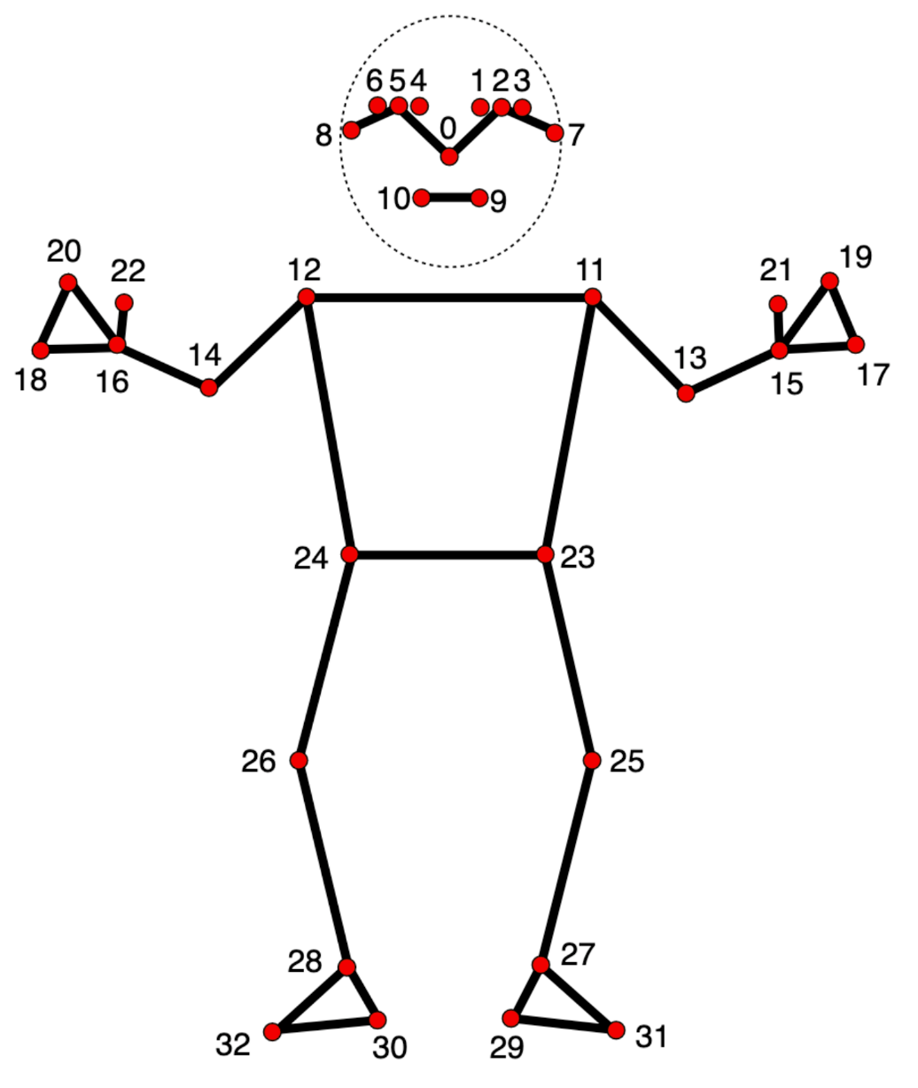
Slika 2.1: Shema sklepnih točk modela MediaPipe Pose Landmarker (33 točk)

Vsaka sklepna točka je opisana v normaliziranih koordinatah slike ter dodatno tudi v 3D koordinatah sveta. Koordinate so podane v metrih, pri čemer so vrednosti relativne glede na izhodiščno točko, določeno kot sredina med obema kolkoma. Vsaka sklepna točka vsebuje tudi numerični oceni njene vidljivosti in prisotnosti. Vrednost vidljivosti je v intervalu od 0 do 1, kjer 0 pomeni, da sklepna točka po oceni modela ni vidna oziroma je zakrita, vrednost 1 pa označuje visoko oceno modela, da je sklepna točka v kadru prisotna in ni zakrita. Ocena vrednosti prisotnosti sklepne točke je manj stroga, saj predstavlja verjetnost, da je sklepna točka znotraj kadra, ne glede na to, ali je delno zakrita.
Pose Landmarker je v okolju brskalnika na voljo preko knjižnice npm “@mediapipe/tasks-vision“, ki je primerna za integracijo v Next.js. Na voljo so 3 različice modela: Lite (vleikost 3MB), Full (velikost 6MB) in Heavy (velikost 26MB). Lite model je “najlažji“ in je namenjen za delovanje na strojno najslabših robnih napravah, vendar je kvaliteta zaznave sklepnih točk slabša od ostalih dveh različic. Različica Full je po hitrosti delovanja kot tudi po kakovosti zaznave sklepnih točk zlata sredina med Lite in Heavy različico. Heavy različica je namenjena za modernejše robne naprave, kajti na strojno slabših napravah je detekcija z omenjeno različico zelo počasna. Nudi pa najkvalitetnejšo zaznavo sklepnih točk.

Posebnost rešitve je ta, da je sestavljena iz paketa modelov. Prvi zazna prisotnost teles, imenovan tudi detektor, drugi pa izvede določitev sklepnih točk. Detektor uporablja vhodno obliko velikosti 224x224x3, model za določitev sklepnih točk na telesu pa 256x256x3. Pri vseh treh različicah (Lite, Full in Heavy) so vhodne oblike enake.

Model poleg sklepnih točk izračuni tudi določene numerične vrednosti zaupanja, ki podajo informacijo o kakovosti zaznave telesne drže v fazi detekcije in sledenja. Vrednosti so podane v intervalu od 0 do 1, in sicer:
- ocena zaupanja, da je poza uspešno zaznana,
- ocena zaupanja, da je poza v vhodnem kadru prisotna,
- ocena zaupanja, da je sledenje poze med zaporednimi okvirji uspešno

Inicializacija modela poteka preko konfiguracije, kjer je možno nastaviti slednje:
- različica modela (Lite, Full ali Heavy),
- način delovanja (slika ali video tok),
- število teles, ki jih naj model zaznava,
- spodnji prag ocene zaupanja, da je poza kvalitetno zaznana,
- spodnji prag ocene zaupanja, da je poza v vhodnem kadru prisotna,
- spodnji prag ocene zaupanja, da je sledenje poze med zaporednimi okvirji ocenjeno za uspešno.

YOLO11-pose - Ultralytics
YOLO11-pose je različica modelov družine Ultralytics YOLO11, namenjena zaznavanju drže. Modeli YOLO11 podpirajo več rešitev na področju računalniškega vida, med njimi tudi zaznavanje sklepnih točk, pri čemer so te različice označene s pripono “-pose“. Modeli delujejo za več oseb (multipose), kar pomeni, da lahko v enem vhodnem kadru hkrati zaznajo več oseb in za njih opravijo zaznavo sklepnih točk.

Pod YOLO11-pose modele spada več modelov, slednji si sledijo od najlažjega do najtežjega:
- YOLO11n-pose,
- YOLO11s-pose,
- YOLO11m-pose,
- YOLO11l-pose,
- YOLO11x-pose

Pričakovana natančnost omenjenih modelov narašča s težo oz. velikostjo modela, kar pomeni, da ima YOLO11n-pose najmanjšo pričakovano natančnost, YOLO11x-pose pa največjo pričakovano natančnost.

Pose modeli Ultralytics YOLO so privzeto učeni na podatkovni zbirki “COCO-pose“ in napovedujejo 17 sklepnih točk, ki ustrezajo standardnim COCO sklepom [3] [4]. V tem pogledu je YOLO pristop bolj minimalističen v primerjavi z ostalimi rešitvami, ponuja pa drugačne prednosti v primerjavi z ostalimi modeli.

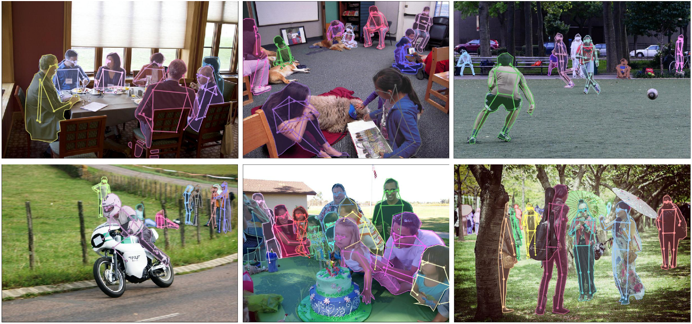
Slika 2.2: Primer COCO-pose učne množice

Že naučeni modeli YOLO11-pose so privzeto trenirani za človeško pozo (npr. na COCO-pose učni množici). Je pa delovanje zaznave ključnih točk zasnovana dovolj splošno, da je YOLO-pose modele mogoče učiti ali nastaviti na poljubno definirane poze, kjer ključne točke ne predstavljajo nujno človeških sklepov, temveč katerikoli konsistentno označeni del objekta v učni zbirki. Ultralytics dokumentacija navaja tudi primere specializiranih učnih zbirk za živalsko pozo (npr. Tiger-Pose).

Ključna posebnost YOLO-pose modelov je, da rezultat modelov ne zajema le 17 sklepnih točk, ampak vključuje tudi detekcijske informacije za vsako osebo v kadru. V splošnem izhod za vsako osebo sestavljajo:
- omejitveni pravokotnik (bounding box) osebe (v normalizirani obliki: x, y, širina, višina),
- ocena zaupanja detekcije,
- sklepne točke, kjer vsaka točka vsebuje normalizirano lokacijo in vrednost vidljivosti.

YOLO modeli pri zaznavi uporabljajo parameter “imgsz“, ki določa velikost vhodne slike, ki je kvadratno oblikovana. Večja vhodna ločljivost praviloma izboljša kakovost zaznave in natančnost sklepnih točk, vendar poveča računsko zahtevnost in s tem zmanjša hitrost delovanja. Manjša ločljivost ima obratne lastnosti (hitrejše delovanje, praviloma slabšo natančnost). V okviru naloge je opravljena primerjava med dvema modeloma, en ima vhodno ločljivost velikosti 256, drug pa privzeto ločljivost velikosti 640.

YOLO-pose modele je mogoče izvoziti v več formatov, kar omogoča prilagoditev različnim izvajalnim okoljem. Primarno izvajalno okolje za uporabo YOLO modelov je Python. Možnost izvažanja modelov v ostale formate je v kontekstu naloge ključna, saj naloga temelji na izvajanju in delovanju modela v brskalniku in na robnih napravah.

Najučinkovitejšo izvajanje YOLO-pose modelov v okolju brskalnika omogoča knjižnica npm “@tensorflow/tfjs“. Knjižnica omogoča nalaganje modela in tudi izbiro zaledja, ki vpliva na zmogljivost in porabo virov ter je pomemben dejavnik pri optimizaciji hitrosti delovanja modelov v brskalniku.

Med izbranimi modeli v nalogi je se YOLO izkaže kot najbolj praktičen z vidika nadaljnjega razvoja, saj omogoča samostojno učenje in prilagajanje na lastne učne množice ter izvoz v različne formate za različna izvajalna okolja. Zato je bil YOLO izbran kot modle, ki je bil v nadaljevanju naloge dodatno učen. Opisani so tudi rezultati modela pred učenjem in po učenju.

PoseNet – Tensorflow.js [5]
PoseNet je model namenjen zaznavanju telesne drže. Integriran je v okolje Tensorflow.js, kar omogoča izvajanje neposredno v spletnem brskalniku. Namenjen je realno-časovni oceni poze na slikah in video toku, pri čemer je PoseNet v praksi pogosto uporabljen kot “lahka“ rešitev za aplikacije spletnih brskalnikov.

PoseNet podpira tako zaznavo ene osebe kot tudi zaznavo več oseb hkrati. V konfiguraciji modela je možno specificirati maksimalno število oseb, ki bi jih naj model med izvajanjem zaznal. V okviru te naloge je model uporabljen za zaznavo le ene osebe v kadru.

Za integracijo modela v okolje JavaScript je na voljo knjižnica npm “@tensorflow-models/pose-detection“, ki se izvaja s pomočjo knjižnice npm “@tensorflow/tfjs“.

Izhod modela predstavlja 17 sklepnih točk, ki podobno kot privzeto učeni YOLO modeli, ustrezajo obliki COCO-pose učne množice. Vsaka sklepna točka vsebuje 2D koordinati (x, y), ter oceno zaupanja, ki predstavlja zanesljivost detekcije modela za izbrano sklepno točko.
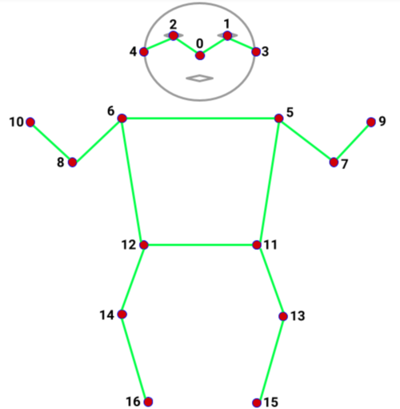
Slika 2.3: Shema sklepnih točk PoseNet modela

Pose Net podpira dve osnovni arhitekturi: MobileNetV1, ResNet. Pri inicializaciji PoseNet modela je potrebno specificirati katera arhitektura se naj uporablja.

Arhitektura MobileNetV1 je praviloma hitrejša in primernejša za šibkejše naprave, kar pomeni, da je praviloma tudi manj natančna. MobileNetV1 je del množice konvolucijskih nevronskih mrež, namenjenih za aplikacije računalniškega vida na robnih napravah [6], saj so klasične CNN arhitekture pogosto pretežke za takšne platforme. Struktura arhitekture temelji na globinsko ločljivih konvolucijah, razen prvega sloja, ki je polna konvolucija. MobileNet uporablja globinsko ločljive konvolucije velikosti 3x3, ki opravijo 8 do 9 krat manj računskih operacij kot standardne konvolucije, pri čemer se natančnost zmanjša le v majhnem obsegu, kar je za izvajanje na robnih napravah ključnega pomena. Glavna slabost globinsko ločljivih konvolucij v primerjavi s standardnimi je ta, da vhodne kanale le prefiltrira in jih ne združuje za ustvarjanje novih značilnosti. Za ustvarjanje novih značilnosti je potrebna dodatna plast, ki izračuna linearno kombinacijo izhoda globinske konvolucije in konvolucije velikosti 1x1.

Arhitektura ResNet je računsko zahtevnejša, kar v praksi pomeni, da je praviloma natančnejša. Njena slabost je večja računska zahtevnost v primerjavi z arhitekturo MobileNetV1, zato je za uporabo na robni napravah manj primerna.

Pri inicializaciji modela je potrebno podati konfiguracijo z naslednjimi parametri:
- architecture: izbira med MobileNetV1 in ResNet arhitekturo,
- outputStride: faktor zmanjšanja ločljivosti med vhodno sliko in izhodnimi značilnicami modela. Manjša kot je vrednost, večje dimenzije so izhodne značilnice, večja je natančnost, večja je računska zahtevnost. Večja kot je vrednost, manjše dimenzije so izhodne značilnice, manjša je natančnost, manjša je računska zahtevnost,
- inputResolution: določa velikost, na katero se vhodna slika pomanjša, preden se nad njo opravi zaznava,
- multiplier: faktor zmanjševanja števila kanalov za vse konvolucijske sloje. Več konvolucijskih kanalov pomeni praviloma natančnejši, a računsko zahtevnejši model,
- quantBytes: število bajtov, ki se uporabi za shranjevanje uteži modela. Večja vrednost pomeni natančnejši in računsko zahtevnejši model.

MoveNet – Tensorflow.js
MoveNet je model za zaznavanje telesne drže, ki se podobno kot PoseNet v brskalniku uporablja preko knjižnice npm “@tensorflow-models/pose-detection“ in se izvaja z uporabo knjižnice npm “@tensorflow-js“. Njegov namen uporabe je sledenje telesnim držam med izvajanjem telesnih aktivnosti, zato je izbira tega modela za to nalogo zelo smiselna.

Model MoveNet ima dve različici: Lightning in Thunder. Movenet Lightning je “lažji“ model, ki ima praviloma slabšo kvaliteto zaznave in manjšo računsko zahtevnost. Njegova prioriteta je hitrost, zato zaznava telesne drže deluje le za eno osebo. MoveNet Thunder pa ima praviloma boljšo kvaliteto zaznave in s tem povečano računsko zahtevnost, kar naredi model “težji“. Sposoben je tudi zaznave več oseb hkrati, zato obstajata dve različi MoveNet Thunder modela: SINGLEPOSE_THUNDER, namenjen zaznavi le ene osebe v kadru in MULTIPOSE_THUNDER, ki je sposoben zaznave več oseb v kadru hkrati. Različica Lightning je bolj primerna za realno-časovno zaznavo, ki je ključnega pomena v tej nalogi.

Obe različici modela MoveNet prejmeta na vhod RGB sliko ali posnetek video toka, ki je predstavljen kot tenzor z obliko 192x192x3 za Lightning različico in 256x256x3 za Thunder različico. Obe različici podata na izhodu 4D tenzor oblike [1, 1, 17, 3], kjer za vsako od vseh 17 sklepnih točk, ki jih model napove, prva dva kanala zadnje dimenzije predstavljata x in y koordinati, vrednost zadnjega kanala zadnje dimenzije pa predstavlja oceno zanesljivosti napovedi za vsako sklepno točko [7] [8].

V primeru, da je v kadru več oseb hkrati, se različica modela za zaznavo le ene osebe osredotoča na zaznavanje drže osebe, ki je najbližje središču slike in ignorira ostale osebe v sliki (zavrača osebe v ozadju). Model napove 17 ključnih točk, ki so enake oblike kot pri izhodu modela PoseNet, predstavljene na Slika 2.3: Shema sklepnih točk PoseNet modela.

Model je privzeto naučen na že omenjeni COCO-pose učni množici in na učni množici imenovani Active, ki je zgrajena iz slik, na katerih oseba izvaja neko aktivnost – izvajanje vadbe v fitnesu, raztegovanje, ples, ... Privzeto učenje na učni množici Active ga razlikuje od ostalih modelov, ki so privzeto učeni le na COCO-pose učni množici in poudarja, da je namenjen uporabi sledenju telesne drže med izvajanjem aktivnosti.

Pri inicializaciji modela MoveNet je potrebno podati konfiguracijo, ki sestoji iz naslednjih parametrov:
- modelType: izbira med SINGLEPOSE_LIGHTNING, SINGLEPOSE_THUNDER in MULTIPOSE_THUNDER tipi modela,
- modelUrl: niz, ki določa prilagojen URL-naslov modela,
- enableSmoothing: logična vrednost, ki določa, ali naj se za glajenje napovedanih ključnih točk uporabi časovni filter,
- minPoseScore: minimalna ocena zanesljivosti, ki jo mora imeti poza, da se njena zaznava šteje za veljavno,
- multiPoseMaxDimension: Največja dimenzija, ki se uporabi kot vhod za model za zaznavo več telesnih drž hkrati. Mora biti večkratnik števila 32, kot omenjeno pa je privzeta vrednost 256,
- enableTracking: logična vrednost, ki se uporablja pri zaznavi večih oseb in določa, ali naj vsaka telesna drža vsebuje edinstveni identifikator, ki omogoča sledenju telesni drži,
- trackerType in trackerConfig: se uporabljata za tip in konfiguracijo načina sledenja telesni drži.

BlazePose – Tensorflow.js [9]
BlazePose je “lahka“ konvolucijska arhitektura nevronske mreže, namenjena za realno-časovno zaznavanje drže, zasnovan za delovanje na robnih napravah, ki je namenjen za scenarije, kot so fitnes aplikacije. Podobno kot PoseNet in MoveNet, je tudi BlazePose v brskalniku dostopen preko knjižnice npm “@tensorflow-models/pose-detection“ in se izvaja z uporabo knjižnice npm “@tensorflow-js“. Implementacija arhitekture BlazePose je vključena tudi v uporabi MediaPipe-ove rešitve PoseLandmarker, saj je BlazePose v spletnih aplikacijah mogoče uporabljati na dva načina preko:
- MediaPipe implementacije,
- Tensorflow.js implementacije

Trenutni standard za predstavo zaznave sklepnih točk telesne drže je topologija COCO, ki zajema 17 sklepnih točk. Ključne točke COCO se nanašajo le na gležnje in zapestja, pri čemer manjkajo podatki o usmerjenosti rok in nog, kar je ključnega pomena za aplikacije, ki se uporabljajo med telesnimi aktivnostmi. Zato BlazePose, na vhodi RGB sliki ali posnetku video toka opravi zaznavo telesne drže in jo, podobno kot MediaPipe-ov model PoseLandmarker, predstavi v obliki 33 sklepnih točk, ki so prikazane na Shema sklepnih točk modela MediaPipe Pose Landmarker (33 točk). Izhodi BlazePose modela so zelo podobni izhodom rešitvi PoseLandmarker, ki je opisana v Pose Landmarker – Mediapipe. Tudi različice modela BlazePose so enake različicam rešitve PoseLandmarker: Lite, Full in Heavy.

Razlika med pristopom zajemanja sklepnih točk ostalih opisanih modelov med BlazePose in PoseLandmarker pristopom je ta, da slednja na izhodu za vsako sklepno točko ob 2D koordinatah podata tudi tretjo, globinsko z-koordinato. Ta se določi preko statističnega 3D modela človeškega telesa GHUM, ki je naučen na 3D resnici podatkov, pridobljenih s prileganjem statističnega 3D modela GHUM na obstoječe 2D koordinate. Napovedane 3D koordinate so izražene v metričnem prostoru in podane v relativnem koordinatnemu sistemu, kjer je izhodišče predstavljeno kot točka v središču obeh kolkov.

Razvoj in optimizacija izbranih modelov
Naloga temelji na uporabi umetne inteligence v okolju spletnega brskalnika na strani odjemalca, kar ima določene prednosti:
- Nižji stroški: izvajanje v brskalniku na strani odjemalca zmanjša stroške strežnika, ki ni potreben.
- Manjša zakasnitev: neodvisnost od kakovosti internetne povezave.
- Zasebnost: izvajanje na strani odjemalca lahko ob določenem tipu zajema podatkov občutljivih na zasebnost, kot so slike ali video tok, zahteva višje zahteve glede zasebnosti, saj podatkov ni dovoljeno pošiljati na strežnik brez izpolnitve določenih pravil.

Učinkovita izvedba realno-časovnega zaznavanja drže v spletnem brskalniku na robnih napravah zahteva več kot zgolj izbiro ustreznega modela. Enako pomembna je tudi izbira izvajalnega zaledja (backend) kot tudi format modela, saj so od tega neposredno odvisni hitrost realno-časovnega zaznavanja, poraba virov ter prenosljivost rešitve med različnimi napravami in brskalniki.

Modeli, ki se uporabljajo v razvoju spletnih aplikacij, se v brskalniku izvajajo preko izvajalnih okolji, kot sta Tensorflow.js ali ONNX Runtime Web, ta okolja pa za izvajanje uporabljajo spletne API-je. Izvajanje v teh okoljih na koncu teče na:
- CPU prek JavaScripta ali zaledja WebAssembly,
- GPU preko zaledij WebGL ali WebGPU

WebAssembly [10] [11]
WebAssembly (WASM) je prenosljiv in učinkovit format binarnega koda. Glavni cilj WebAssembly je omogočiti visoko zmogljive aplikacije na spletnih straneh. Zasnovan je tako, da izkorišča zmožnosti strojne opreme, zato se lahko izvaja s hitrostjo, ki je blizu izvorni izvedbi. Koda se pred izvajanjem preveri in se izvaja v pomnilniško varnem, izoliranem okolju.

Uporaba binarnega kodiranja v primerjavi z besedilnim formatom pomeni hitrejše dekodiranje, hitrejše nalaganje in manjšo porabo pomnilnika. Aplikacijo je mogoče prevesti enkrat in jo nato poganjati povsod, na vseh napravah.

Večina spletnih aplikacij, ki med delovanjem izvajajo napovedi z umetno inteligenco, uporablja WebAssembly za računske operacije na procesorski enoti kot za povezovanje s specializiranimi računalniškimi zmogljivostmi. Kljub temu, da izvajanje računskih operacij na procesorski enoti ni najbolj zmogljiva izbira, so procesorji široko dostopni in bolj primerni za izvajanje manjše delovne obremenitve, kot so besedilne ali zvočne obremenitve. Izvajanje na grafični procesorski enoti je za manjše delovne obremenitve dražje.

WebGL
WebGL (Web Graphics Library) je JavaScript-ov API, ki je bil prvotno namenjen za upodabljanje interaktivne 2D in 3D grafike. Koda WebGL se izvaja na grafični procesorski enoti, kar omogoča hitrejše izvajanje strojnega učenja v primerjavi z uporabo WebAssembly zaledja. WebGL je zelo razširjen in dolgo časa veljal za standardno izbiro reševanja problemov izvajanja strojnega učenja v brskalniku. Leta 2024 se je začel razvijati nov grafični API, WebGPU, ki bo nadomestil WebGL.

WebGPU
WebGPU API spletnim aplikacijam, ki uporabljajo JavaScript, omogoča učinkovit dostop do grafičnih procesorjev (GPU) na različnih platformah. Omogoča grafično obdelavo, igre in tudi izvajanje aplikacij, ki uporabljajo izvajanje umetne inteligence in strojno učenje. WebGPU naj bi nadomestil starejši WebGL kot glavni grafični standard za splet. Prva izdaja podpore za WebGPU je bila izdana leta 2023 za brskalnika Google Chrome in Microsoft Edge, leta 2025 pa sta podporo za WebGPU uvedla še Safari in Firefox. V primerjavi z WebGL ponuja razširjene zmogljivosti, sodobnejši vmesnik in neposreden dostop do grafičnega procesorja.

Izbira in primerjava zaledij
Izbira najbolj primernega ter hkrati učinkovitega zaledja je odvisna od zahtev spletne aplikacije. Čeprav je procesorska enota povsod prisotna, ni vedno najboljša izbira, saj lahko grafična procesorska enota ponudi zmogljivost, ki je za več velikostnih redov višja, zlasti za izvajanje večjih modelov in na napravah, ki koristijo zelo močno grafično procesorsko enoto.

Uporaba TensorFlow.js knjižnice za strojno učenje v JavaScriptu ponuja uporabo opisanih zaledij. Hkrati je lahko aktivo le eno zaledje. Primerjava med uporabo WASM in WebGL zaledij s TensorFlow.js knjižnico in izvajanjem na sami procesorski enoti je predstavljeno v naslednjih tabelah [12].

Tabela 1: Tensorflow.js primerjava hitrosti delovanja in porabe pomnilnika manjših modelov
Model | WebGL | WASM | CPU | Pomnilnik
BlazeFace | 22.5 ms | 15.6 ms | 315.2 ms | 0.4 MB
FaceMesh | 19.3 ms | 19.2 ms | 335 ms | 2.8 MB

Tabela 2: Tensorflow.js primerjava hitrosti delovnaja in porabe pomnilnika večjih modelov
Model | WebGL | WASM | CPU | Pomnilnik
PoseNet | 42.5 ms | 173.9 ms | 1514.7 ms | 4.5 MB
BodyPix | 77 ms | 188.4 ms | 2683 ms | 4.6 MB
MobileNet v2 | 37ms | 94 ms | 923.6 ms | 13 MB

Zgornja tabela kaže, da je WASM pri vseh modelih 10 do 30-krat hitrejši od navadnega JavaScript CPU zaledja in konkurenčen WebGL-u pri manjših modelih, kot je BlazeFace, ki je zelo lahek model, kajti uporaba WebGL ima fiksne stroške na izvedbo operacije, kar pojasnjuje, zakaj je izvajanje lažjih modelov, kot je BlazeFace, hitrejše na WASM.

PRIMERJAVA IN USPEŠNOST IZBRANIH MODELOV
V tem poglavju je predstavljena primerjava izbranih modelov za zaznavanje drže ter analize njihove uspešnosti v kontekstu realno-časovne uporabe v spletni aplikaciji na robnih napravah. Cilj primerjave je ugotoviti, kateri model ponuja najprimernejši kompromis med hitrostjo delovanja ter kakovostjo zaznave v realnih pogojih izvajanja na različnih napravah.

Merila za primerjavo uspešnosti modelov

Zmogljivost izvajanja
Zmogljivost izvajanja je neposredno odvisna od naprave na kateri poteka izvajanje. Najpomembnejša metrika za primerjavo zmogljivosti izvajanja med modeli je hitrost obdelave, ki se izraža s povprečnim številom realno-časovno obdelanih okvirjev na sekundo. Izraža se tudi s kratico FPS. Višji FPS pomeni bolj tekoče sledenje in bolj zanesljivo sprotno analizo, saj je model sposoben obdelati več okvirjev na sekundo, kar pomeni manjše časovne razlike med napovedanimi sklepnimi točkami modela. Poleg povprečja je pomembno tudi nihanje FPS, ki mora biti čim manjše. V nasprotnem primeru pride do neobdelanih okvirjev in naključnih večjih časovnih razlik med napovedanimi sklepnimi točkami modela. Pomembna lastnost modela je tudi njegov čas nalaganja oz. njegova inicializacija, ki vpliva na uporabniško izkušnjo ob zagonu analize.

Poraba sistemskih virov
Koliko moči zahteva model v brskalniku se odraža z obremenitvijo procesorske ali grafične enote naprave. Prevelika obremenitev lahko povzroči konkretno segrevanje naprave. Večji modeli in zahtevnejša zaledja, preko katerih model v brskalniku deluje, povečajo porabo pomnilnika, kar lahko vodi v upočasnitve in nestabilnosti delovanja. Glavna slabost modelov za zaznavo drže v realno-časovni uporabi je to, da za svoje delovanje neprestano potrebujejo delujočo kamero. Neprestano delujoča kamera in realno-časovno procesiranje rezultatov modela za zaznavo drže ima velik vpliv na porabo energije oz. baterije robne naprave. Med izvajanjem meritev in testiranjem realno-časovne analize na robnih napravah se je izkazalo, da je poraba energije večji izziv, kot je bilo sprva pričakovano. Zato so bile za končno uporabo analize med izvedbo treninga uvedene naslednje optimizacije:
- Pred-nalaganje modela in ponovna uporaba iste inicializacije modela med analizo različnih vaj in serij, s čimer se zmanjšata čas zagona in dodatna obremenitev naprave.
- Zajem video toka z nižjo kakovostjo.
- Določitev zgornje meje FPS ter namerno omejevanje hitrosti delovanja na zmogljivejših napravah.
- Takojšnja zaustavitev zajema video toka kamere ob zaključku serije, s čimer se minimizira čas aktivnega delovanja kamere.

Kakovost zaznave sklepnih točk [13] [14]
Ocena kakovosti zaznave sklepnih točk pri posameznih modelih je razdeljena na več sklopov. Najpomembnejši so:
- Stabilnost sklepnih točk (“jitter“): meri, v kolikšni meri koordinat napovedanih sklepnih točk nihajo med zaporednimi okvirji. Večje in pogostejše “skakanje“ napovedanih koordinat praviloma pomeni, da gre za manj kakovostni model za zaznavo drže.
- Robustnost na zakritost in spremembe pogojev: opisuje, kako zanesljivo model deluje v zahtevnejših scenarijih, kot so delna ali popolna zakritost delov telesa, slabša osvetlitev, različno ozadje, rotacija uporabnika ter povečana razdalji uporabnika od kamere.
- Zanesljivost ocene zaupanja: številni modeli poleg koordinat sklepnih točk vračajo tudi oceno zaupanja, ki odraža verjetnost pravilnosti zaznave posamezne sklepne točke. Ta informacija je pomembna za filtriranje nezanesljivih sklepnih točk in za odločanje o veljavnosti okvirja oziroma kakovosti zaznave.

Vse naštete sklepe je možno predstaviti z določenimi metrikami za merjenje kakovosti zaznave telesne drže. V nalogi so uporabljene slednje:
- MPJPE (Mean Per Joint Position Error): povprečna evklidska razdalja med napovedano in resnično sklepno točko.
- PCK (Percentage of Correct Keypoints): napoved sklepne točke je pravilna, če je njena napaka (razlika z resnično sklepno točko) pod določenim pragom.
- Napaka napovedi celotne telesne drže, predstavljena z vsoto evklidske napake vseh sklepnih točk telesne drže.

Primerjava hitrosti delovanja izbranih modelov
Izbrana metrika za primerjavo hitrosti delovanja med izbranimi modeli je povprečni FPS, izmerjen med izvajanjem realno-časovne analize vadbe. Hitrost posameznega modela je bila ocenjena na različnih robnih napravah, da se upošteva vpliv strojnih omejitev in razlik med platformami in napravami. Testni scenarij je zajemal merjenje povprečnega FPS-a nad istim video tokom, ki je zajemal zaporedno izvajanje petih različnih vadb ene osebe.

Tabela 3: Primerjava povprečnega FPS-a izbranih modelov na različnih robnih napravah
 | Mediappe Lite | Mediapipe Full | Mediapipe Heavy | YOLO11n-pose 256 | YOLO11n-pose 640 | PoseNet MobileNet | PoseNet ResNet | Movenet Lightning | Movenet Thunder | BlazePose LIte | BlazePose Full | BlazePose Heavy
iPhone 17 Pro | 58 | 58 | 32 | 20 | 14 | 14 | 3 | 48 | 28 | 20 | 20 | 20
iPhone 16 Pro | 58 | 58 | 35 | 18 | 12 | 15 | 3 | 41 | 33 | 20 | 20 | 14
iPhone 15 Pro | 46 | 45 | 31 | 13 | 9 | 10 | 2 | 29 | 21 | 18 | 17 | 12
iPhone 15 | 27 | 22 | 13 | 8 | 5 | 3 | 1 | 19 | 14 | 6 | 4 | 4
Samsung Galaxy A55 | 16 | 11 | 10 | 9 | 3 | 4 | 1 | 13 | 11 | 10 | 9 | 6

Primerjava učinkovitosti delovanja izbranih modelov
Primerjava učinkovitosti delovanja izbranih modelov je izmerjena nad testno množico, ki je podrobneje opisana v poglavju 4: LASTNA UČNA MNOŽICA. Testno množico sestavlja 944 slik različnih oseb z različnimi telesnimi držami med izvajanjem telesne vadbe na fitnesu. Glavni izziv primerjave uspešnosti med modeli predstavlja določitev referenčne resnice (ground truth). Ročno generiranje referenčne resnice za vsako sliko posebej je zelo časovno zamudno, uporaba specializiranih merilnih sistemov za pa je preveč zahtevno. Zaradi navedenih omejitev je kot približek referenčne resnice uporabljena napoved visokozmogljivega modela za prepoznavo drže RTMO-X, ki služi kot referenčni “učitelj“ za določitev napake izbranih modelov. Zaupanje rezultatom RTMO-X modela je opravičeno, saj velja za enega natančnejših modelov za zaznavanje telesne drže.

MPJPE (Mean Per Joint Position Error)
MPJPE velja za glavno metriko za prikaz napake med napovedano in dejansko vrednostjo. V kontekstu modelov za zaznavo telesne drže MPJPE meri povprečno razdaljo med sklepno točko referenčne resnice in napovedano sklepno točko. Ta razdalja predstavlja napako napovedi in se izračuna za vsak sklep posebej. Končna vrednost predstavlja povprečje vsote napak čez število okvirjev.
Enačba 1: Napaka med referenčno in napovedano sklepno točko
$$e_{i,j}={\left|{\hat{p}}_{i,j}-p_{i,j}\right|}_{2}=\sqrt{{({\hat{x}}_{i,j}-x_{i,j})}^{2}+{({\hat{y}}_{i,j}-y_{i,j})}^{2}}$$
Enačba 2: MPJPE
$$MPJPE=\frac{1}{N*K}\sum_{i=1}^{N}{\sum_{j=1}^{K}{e_{i,j}}}$$
V enačbi Enačba 2: MPJPE simbol N predstavlja število okvirjev, simbol K pa število sklepnih točk, nad katerimi se za vsak okvir izračuna napaka napovedi, ki se izračuna po enačbi Enačba 1: Napaka med referenčno in napovedano sklepno točko.

Na sliki Slika 4: Rezultati MPJPE nad izbranimi modeli so prikazani rezultati MPJPE nad izbranimi modeli. MPJPE na grafu predstavlja napako med koordinatami sklepnih točk referenčne resnice in napovedanih sklepnih točk. Koordinate sklepnih točk so normalizirane glede na dimenzije slike. Velja:
- x = 0 predstavlja levi rob slike, x = 1 pa desni rob (normalizacija glede na širino slike),
- y = 0 predstavlja zgornji rob slike, y = 1 pa spodnji rob (normalizacije glede na višino slike).

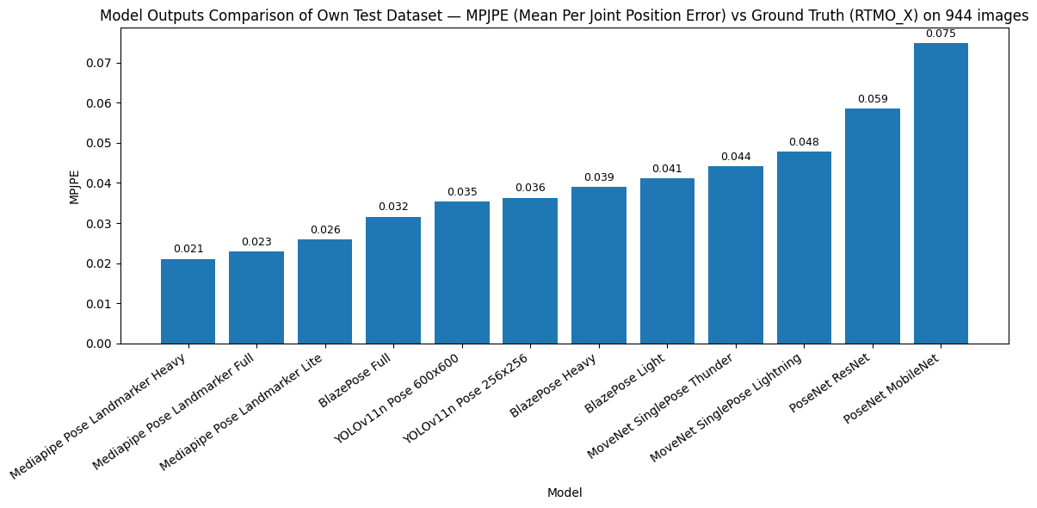
Slika 4: Rezultati MPJPE nad izbranimi modeli

Iz grafa je razvidno, da so napovedi družine modelov Mediapipe Pose Landmarker v povprečju najmanj razlikujejo od napovedi modela RTMO-X. Razlike med znotraj družine modelov so pričakovane: Heavy je najbolj natančen, Full srednje natančen in Lite najmanj natančen. Z največjim odstopanjem izstopata PoseNet modela.

PCK (Percentage of Correct Keypoints)
Metrika PCK, oziroma delež pravilno zaznanih sklepnih točk, meri, kolikšen delež napovedanih sklepnih točk je dovolj blizu točkam iz referenčne resnice. Pravilnost se določi s pragom razdalje, zato je bilo uporabljenih več različnih pragov.
Enačba 3: Pravilnost sklepne točke za metriko PCK
$$c_{i,j}= \left\{\begin{aligned}1, e_{i,j}≤τ \\ 0, e_{i,j}>τ\end{aligned}\right.$$

Sklepna točka se šteje kot pravilno zaznana, če je njena napaka manjša ali enaka izbranemu pragu $τ$ (Enačba 3: Pravilnost sklepne točke za metriko PCK). Metrika PCK je definirana kot delež pravilnih točk preko vseh sklepov in vseh slik, definicija je prikazana s spodnjo enačbo.
Enačba 4: Definicija PCK
$$PCK\left(τ\right)= \frac{1}{N*K} \sum_{i=1}^{N}{\sum_{j=1}^{K}{c_{i,j}}}$$
Na slikah Slika 5: Rezultati metrike PCK pri pragu 0.01, Slika 6: Rezultati metrike PCK pri pragu 0.02 in Slika 7: Rezultati metrike PCK pri pragu 0.04 so prikazani rezultati metrike PCK nad izbranimi modeli. Vsaka slika prikazuje rezultat metrike z različnim pragom. Podobno kot pri metriki MPJPE, referenčna resnica za rezultate metrike PCK predstavlja napovedi modela RTMO-X.
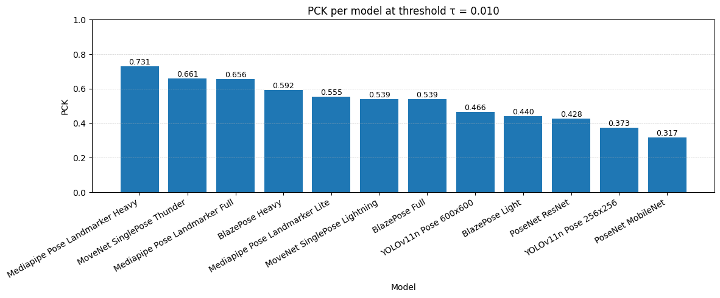
Slika 5: Rezultati metrike PCK pri pragu $τ$ = 0.01
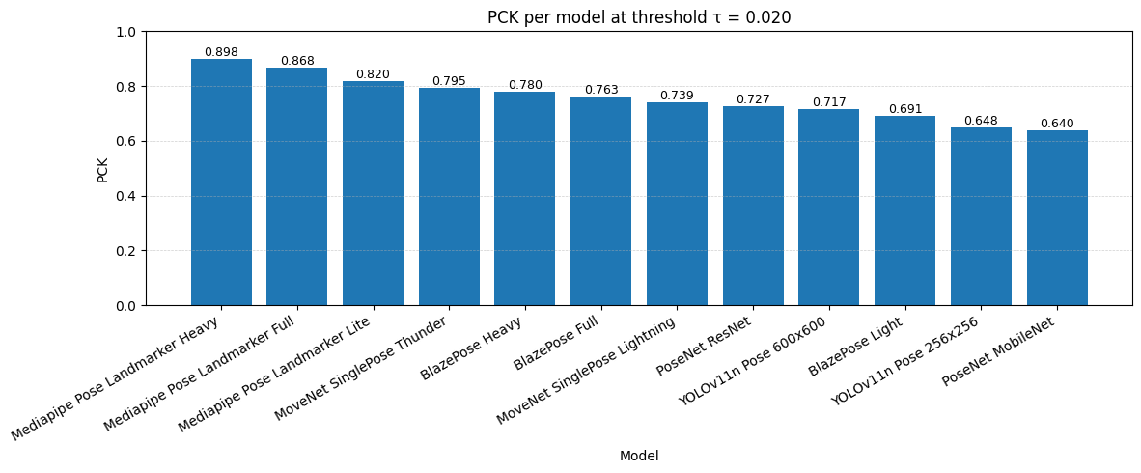
Slika 6: Rezultati metrike PCK pri pragu $τ$ = 0.02
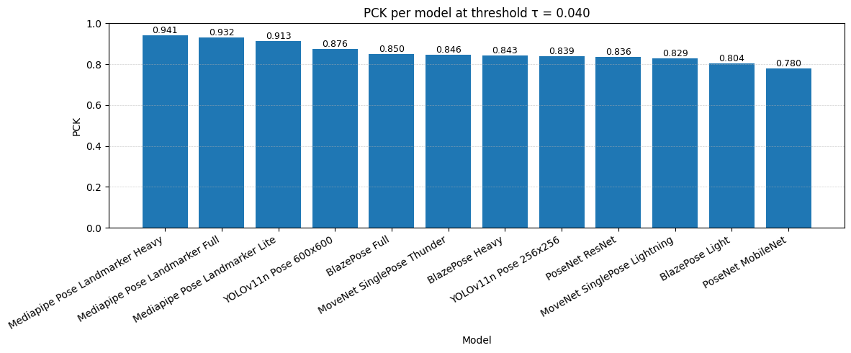
Slika 7: Rezultati metrike PCK pri pragu $τ$ = 0.04

Rezultatov metrike PCK nad različnimi pragi so dokaj konstantni – Mediapipe Pose Landmarker Heavy je vedno najboljše ocenjen model, PoseNet MobileNet pa je vedno najslabše ocenjen model. Zanimiv je rezultat modela MoveNet SinglePose Thunder, ki se pri pragu 0.01 najbolj približa modelu Mediapipe Pose Landmarker Heavy, pri pragu 0.04 pa predstavlja povprečen model.

Primerjava napak sklepnih točk
V prejšnjih podpoglavjih je uspešnost modelov ocenjena z metrikama MPJPE in PCK, ki podata celostno sliko o povprečnem odstopanju ter deležu “dovolj pravilnih” sklepnih točk. Nobena od njiju ne poda podrobnejše informacije o natančnosti posameznih sklepnih točk znotraj primerjave med modeli. V tem podpoglavju je predstavljena napaka posameznih sklepnih točk med najboljše in najslabše ocenjenim modelom po metrikah MPJPE in PCK. Pri obeh sta najboljše in najslabše ocenjena modela enaka, najboljši je Mediapipe Pose Landmarker Heavy, najslabši pa PoseNet MobineNet.
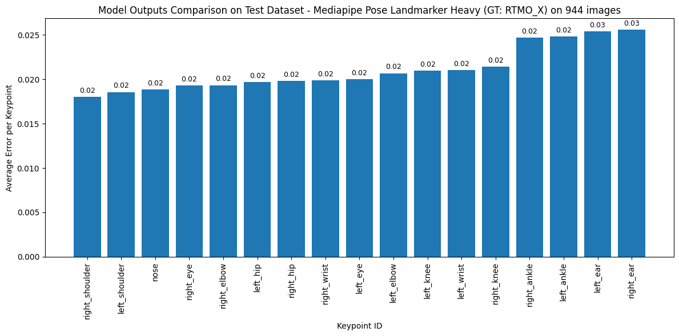
Slika 8: Primerjava med napovedmi sklepnih točk za model Mediapipe Pose Landmarker Heavy
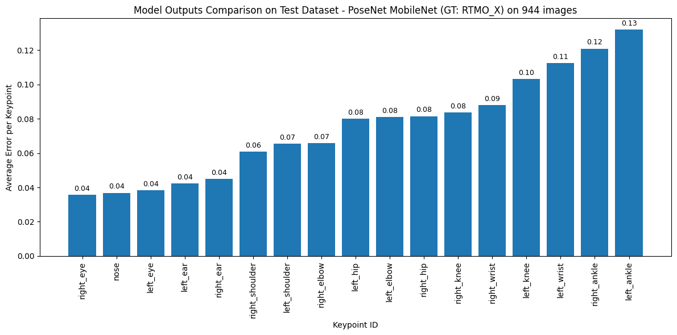
Slika 9: Primerjava med napovedmi sklepnih točk za model PoseNet MobileNet

Rezultati sklepnih točk za model Mediapipe Pose Landmarker Heavy so zelo konstantni, medtem ko se natančnost sklepnih točk spodnjega dela telesa pri modelu PoseNet MobileNet v primerjavi z natančnostjo sklepnih točk zgornjega dela telesa zelo poslabša.

Končna evaluacija uspešnosti modelov
V tem poglavju je izvedena celostna evaluacija izbranih modelov za zaznavanje drže v brskalniku na robnih napravah. Evaluacija temelji na dveh skupinah kriterijev:
- Kakovost zaznave sklepnih točk, ocenjena z metrikama MPJPE in PCK (v primerjavi z referenčno napovedjo RTMO-X) ter z analizo napak po posameznih sklepih.
- Zmogljivost izvajanja, izražena kot povprečni FPS na različno zmogljivih robnih napravah.

Cilj je identificirati modele, ki ponujajo najboljši kompromis med natančnostjo in hitrostjo.

Kakovost zaznave: MPJPE in PCK
Rezultati MPJPE na sliki Slika 4: Rezultati MPJPE nad izbranimi modeli pokažejo, da so se med izbranimi modeli najbolje odrezale vse tri različice MediaPipe PoseLandmarker:
- PoseLandmarker Heavy doseže najnižji MPJPE (najboljše ujemanje z RTMO-X),
- sledi PoseLandmarker Full,
- nato PoseLandmarker Lite.

Zmerno uspešni so še BlazePose ter YOLO11n-pose, medtem ko MoveNet modela kažeta nekoliko večje odstopanje. Največjo napako izkazujeta PoseNet različici.

PCK rezultati pri različnih pragovih potrjujejo enak trend kot MPJPE:
- Pri strožjih pragih (npr. τ = 0.02) PoseLandmarker različice dosegajo najvišje PCK vrednosti.
- Pri bolj tolerantnih pragih (npr. τ = 0.04) so razlike med močnejšimi modeli manjše, vendar različice PoseLandmarker še vedno ostajajo na vrhu.

Analiza napak po posameznih sklepnih točkah
Pri modelu z največjo natančnostjo po metrikah kakovosti zaznave (PoseLandmarker Heavy) so napake po sklepih relativno enakomerno nizke. Višje napake se pojavijo predvsem pri delih telesa, kjer je zakritost pogostejša ali kjer je napoved geometrijsko zahtevnejša (npr. ušesa in gležnji).

Pri modelu z najmanjšo natančnostjo po metrikah kakovosti zaznave (PoseNet MobileNet) je razlika pri natančnosti zaznave posameznih sklepov občutno večja, najmanj natančna je zaznava robnih in v mnogih scenarijih najbolj premikajočih se sklepov, kot so zapestja in gležnji, iz česar lahko sklepamo, da se razlike med modeli pogosto najbolj izrazijo na najbolj dinamičnih sklepih.

Z analizo napak po posameznih sklepnih točkah je mogoče določiti sklepe, ki so najpogosteje razlog za slabši rezultat metrik za merjenje kakovosti.

Zmogljivost izvajanja: FPS na robnih napravah
Pri realno-časovni analizi je poleg kakovosti ključnega pomena tudi hitrost izvajanja. Meritve FPS na različnih napravah pokažejo jasen trend:
- PoseLandmarker Lite in PoseLandmarker Full dosegata zelo visoke FPS na zmogljivejših telefonih (npr. iPhone Pro modeli).
- PoseLandmarker Heavy je opazno počasnejši, vendar na zmogljivejših napravah še vedno dosega vrednosti FPS, ki so primerne za realno-časovno delovanje, medtem ko pa na šibkejših napravah FPS pade do točke, ki je kritična za realno-časovno delovanje.
- MoveNet Lightning je praviloma zelo hiter in stabilen kandidat za realno-časovno uporabo, vendar po metrikah kakovosti zaostaja za PoseLandmarker družino.
- YOLO11n-pose je počasnejši, zlasti pri večjih vhodnih dimenzijah, zato predstavlja slabši kompromis
- PoseNet ResNet in MobileNet modela sta po primerjavi FPS najmanj primerna za končno uporabo.

Končna evaluacija rezultatov
Na podlagi metrik kakovosti (MPJPE in PCK), analize napak po posameznih sklepih in meritev FPS se družina modelov MediaPipe PoseLandmarker med izbranimi modeli izkaže kot zmagovalec. Vse tri različice (Lite, Full, Heavy) med izbranimi modeli dosegajo najboljše rezultate, razlika med njimi pa je predvsem v kompromisu hitrosti in kakovosti.

Analiza je pokazala naslednje:
- PoseLandmarker Lite je najprimernejši za strojno šibkejše naprave, kjer tekoča uporabniška izkušnja večjega pomena kot pa malenkost slabša kakovost v primerjavi z ostalima različicama.
- PoseLandmarker Full je najbolj uravnotežena izbira, saj ponuja zelo dobro kakovost napovedi sklepnih točk ob še vedno visoki hitrosti. Primeren za večino naprav.
- PoseLandmarker Heavy je najprimernejši za zmogljivejše naprave, saj ponuja najboljšo kakovost zaznavo sklepnih točk, FPS pa ostane dovolj visok za realno-časovno delovanje. Na šibkejših napravah se izkaže kot neuporaben za realno-časovno delovanje.

LASTNA UČNA MNOŽICA
Učna množica v okviru tega magistrskega dela ni nastala z ločenim, namenskim snemanjem v laboratorijskih pogojih, temveč kot rezultat uporabe razvitega orodja za realno-časovno analizo vadbe. Dostop do aplikacije je bil omogočen le vnaprej določenemu krogu uporabnikov, ki so se strinjali z zajemom slik med izvajanjem vadbe, ki sestavljajo učno množico. Takšen pristop je omogočil, da so se podatki zbirali v realnih in spreminjajočih se pogojih izvajanja vadbe (različni uporabniki, različne vadbe, zajem slik na različnih napravah), kar povečuje raznolikost učne množice.

Zajem učnih podatkov
Zajem učnih podatkov je vgrajen v aplikaciji med uporabo realno-časovne analize vadbe. Med izvajanjem analize se v določenih trenutkih zajamejo slike. Ti trenutki so določeni preko analize gibanja napovedanih sklepnih točk, specifično v ekstremnih točkah ponovitve, torej v izometričnih položajih vsake ponovitve. Izometrični položaj v primeru vadbe počepa nastopi takrat, ko je uporabnik v najnižji možni točki, torej v najglobljem počepu. Model, ki se je uporabljal med uporabo aplikacije za zajem učne množice, je bil MediaPipe Full.

Tak način zbiranja podatkov ima tudi praktično prednost, saj so slike zajete med dejansko uporabo sistema, kar pomeni, da se učna množica naravno prilagaja ciljnemu scenariju aplikacije. Sklepamo lahko, da bi verzija modela, ki je naučena na lastni učni množici, zajeti med uporabo aplikacije, nad testno množico dosegla boljše rezultate kot verzija istega modela, ki ni naučena na lastni učni množici.

Označevanje učnih podatkov
Označevanje učnih podatkov predstavlja enega najbolj časovno zahtevnih korakov pri pripravi lastne učne množice. Ročno označevanje podatkov bi za vsako sliko zahtevalo ročno označbo osebe v kadru kot tudi ročno označbo vsake sklepne točke posebej. Po navadi je teh sklepnih točk 17, kar nad tisočih slikah zahteva veliko časa in preciznosti. Zaradi tega je bilo za označevanje učnih podatkov uporabljeno samodejno označevanje z uporabo napovedi visokozmogljivega modela RTMO-X. Napovedi modela RTMO-X so se uporabile kot referenčna resnica, torej model RTMO-X deluje kot “učitelj“. Na ta način označevanje učne množice ni bilo preveč časovno zahtevno.

Čiščenje učne množice
Pred označevanjem učne množice z uporabo modela RTMO-X je bilo opravljeno čiščenje učne množice. Čiščenje učne množice pomeni izločanje slik, ki niso primerne za učenje ali pa bi lahko poslabšale kakovost modela. Ker je bil zajem slik izveden v med realno-časovnim zajemom izvajanja vadbe, so se v učni množici pojavili primeri, ki niso primerni za učenje. Razlogov za klasificirane slike kot neprimerne za učenje je več:
- na sliki je več kot ena oseba,
- oseba na sliki ni v celoti v kadru,
- oseba na sliki je popačena,
- oseba na sliki je v zelo nenaravnem položaju.

Pregled in analiza učne množice
Analiza učne množice ima velik pomen, saj ima velik vpliv na učenje modelov. V primeru lastne učne množice, je analiza osredotočena predvsem na zastopanost posameznih vaj ter porazdelitev podatkov po uporabnikih.

Delitev učne množice
Učna množica je razdeljena na tri dele:
- učni del (train): 80%,
- validacijski del (val): 10%,
- testni del (test): 10%.

Takšna delitev omogoča učenje modela na večini podatkov, sprotno spremljanje učenja in izbiro parametrov na validacijski množici, ter končno oceno uspešnosti na testnem delu.

Zastopanost posameznih vaj
Ker so bile slike iz učne množice zajete med uporabo aplikacije pri različnih vadbah, je porazdelitev podatkov po vajah neenakomerna. Za analizo te porazdelitve je najprimerneje pripraviti histogram, ki prikazuje število slik po posamezni vaji. Takšen prikaz je pomemben, saj lahko prevlada ene vaje povzroči, da se model pri učenju bolj prilagodi tipičnim položajem in gibalnim vzorcem te vaje, medtem ko je pri redkeje zastopanih vajah natančnost lahko slabša.
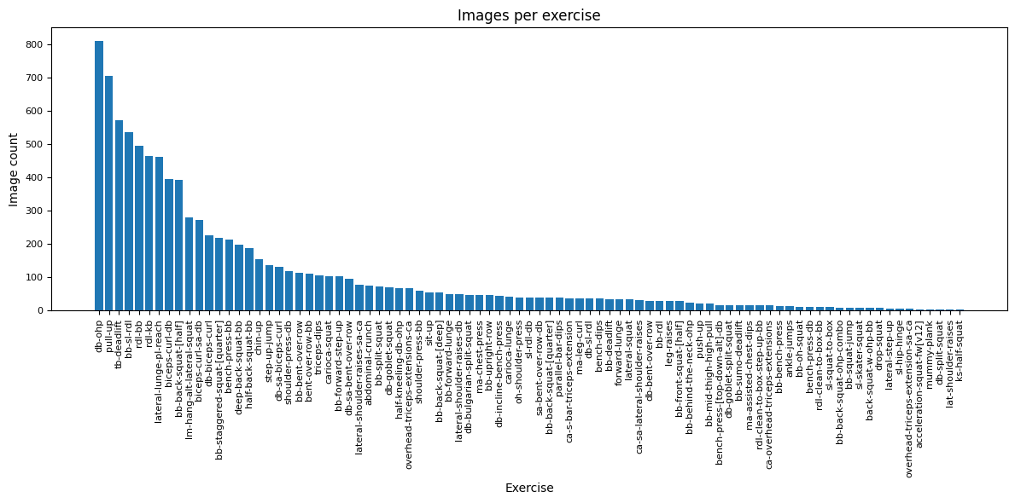
Slika 10: Histogram zastopanosti vaj v učni množici

Zastopanost posameznih uporabnikov
Poleg zastopanosti vaj je pomemben tudi pogled na to, koliko podatkov pripada posameznemu uporabniku. Prevelika koncentracija slik enega uporabnika lahko vodi v prilagoditev modela na specifične lastnosti tega uporabnika. Število unikatnih uporabnikov v učni množici je 134. Na histogramu je prikazanih 30 najbolj zastopanih. Identitete uporabnikov so na histogramu skrite.
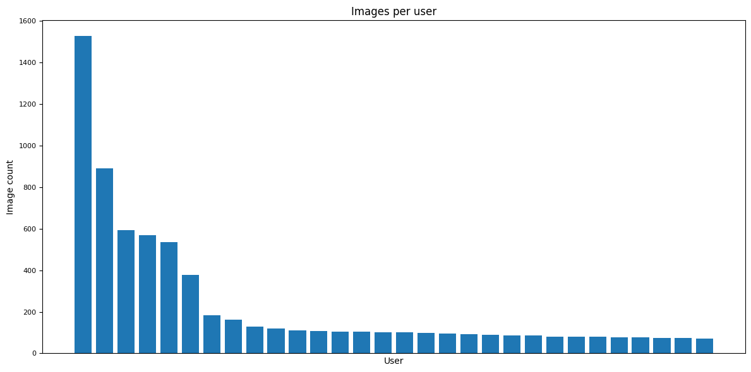
Slika 11: Histogram zastopanosti zporabnikov v učni množici

Primeri iz učne množice
Zaradi varstva osebnih podatkov so prikazani zgolj primeri slik, na katerih nastopa avtor.
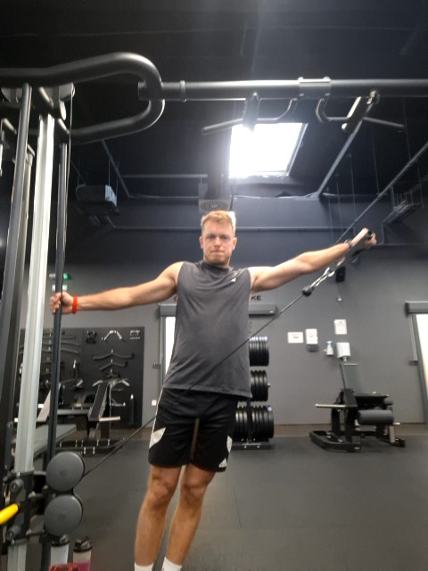  Slika 12: Primer iz učne množice: diagonalni stranski dvig na kablu | 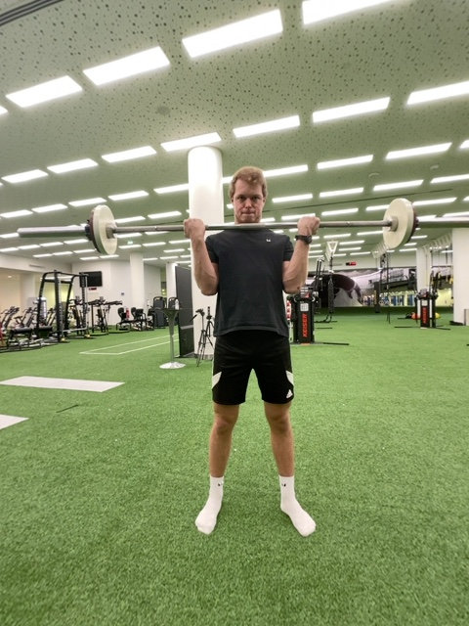  Slika 13: Primer iz učne množice: biceps pregib s palico

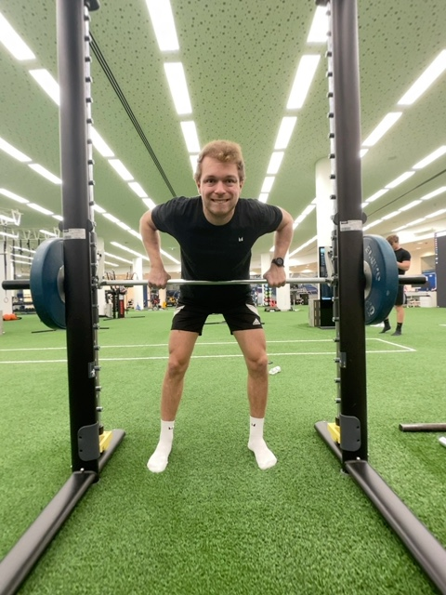  Slika 14: Primer iz učne množice: veslanje v predklonu s palico | 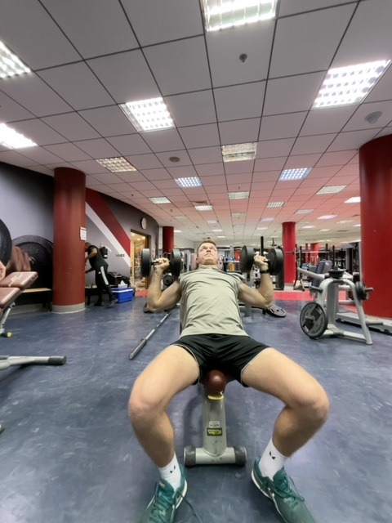  Slika 15: Primer iz učne množice: potisk z ročkami na poševni klopi

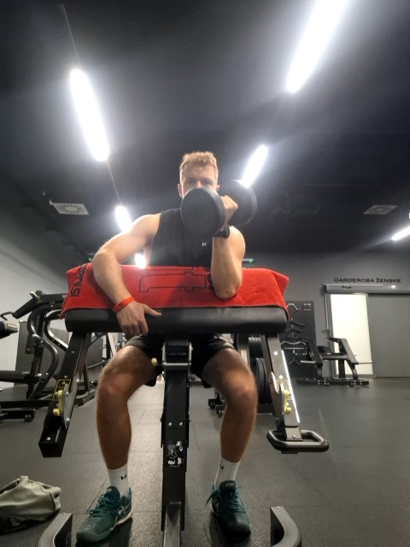  Slika 16: Primer iz učne množice: biceps pregib na Scott klopi | 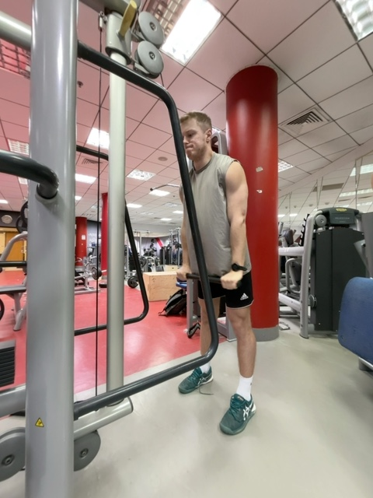  Slika 17: Primer iz učne množice: izteg za triceps na kablu

Učenje modelov in primerjava učinkovitosti delovanja po učenju
V prejšnjih poglavjih so modeli primerjani v osnovni, neprilagojeni različici, kjer je uspešnost odvisna predvsem od splošne sposobnosti modela za zaznavo drže. Ker pa se realni pogoji uporabe (kamera, osvetlitev, ozadja, …) pogosto razlikujejo od standardnih podatkovnih zbirk, je smiselno preveriti, ali se z lastnim učenjem robustnost in natančnost zaznave v ciljnem scenariju lahko izboljša.

Izbira modela za učenje
Za učenje je bil izbran model YOLO11n-pose z vhodno velikostjo 256x256. Velja za dobro izbiro, saj se je v primerjavi z ostalimi modeli izkazal kot manj natančen in lahko zaradi tega po učenju pričakujemo večjo razliko v učinkovitosti kot pri ostalih modelih, hkrati pa omogoča praktičen in dobro dokumentiran postopek učenja. Učenje modela bo potekalo na lastni učni množici.

Prilagoditev učne množice za učenje modela [15]
Oznake učne množice je bilo potrebno pripraviti v formatu, ki ga zahteva YOLO11n-pose model. To pomeni, da je za vsako sliko potrebno pripraviti tekstovno datoteko, ki mora biti enako poimenovana kot slika. Vsaka tekstovna datoteka mora vsebovati:
- uskladitev nabora sklepnih točk na topologijo COCO-17, ki zajema 17 določenih sklepnih točk po določenem zaporedju,
- shranjevanje koordinat v normalizirani obliki glede na dimenzije slike,
- normalizirane koordinate okvira osebe v kadru.

Predpriprava in konfiguracija učenja
Vsak del učne množice (učni, validacijski, testni) mora biti ločen v svojem direktoriju. Potrebno je pripraviti tudi datoteko s konfiguracijo učenja, imenovano “data.yaml“, ki mora vsebovati:
- pot do direktorija, v katerem so slike in tekstovne datoteke učnega, validacijskega in testnega dela učne množice,
- relativno pot znotraj zgoraj navedenega direktorija za učne, validacijske in teste slike,
- obliko sklepnih točk – število sklepnih točk (17) in število dimenzij (2),
- ime razreda za prepoznavo osebe,
- identifikator za vsako sklepno točko.

Potek učenja modela

Priprava na učenje in nastavitve
Učenje je potekalo v okolju Python z uporabo knjižnice “ultralytics“ in je bilo izvedeno kot prilagajanje pred-naučenega modela z začetnimi utežmi modela “yolo11n-pose_256.pt“, ki je bil uporabljen pri primerjavi modelov v prejšnjih poglavjih. Nastavitve učenja so slednje:
- začetni model (pred-naučene uteži): “yolo11n-pose_256.pt“,
- datoteka s konfiguracijo učenja: “data.yaml“, opisana v prejšnjem poglavju,
- velikost vhodnih slik: 256 – pomeni, da so vsi vhodni primeri bili med učenjem preoblikovani na ločljivost 256x256,
- število epoh: 200,
- naprava za učenje: grafična kartica.

Metrike in izgube učenja
Pri učenju modela YOLO11n-pose z uporabo knjižnice “ultralytics“ se pri vsaki epohi izpisujejo podatki o izgubah in metrikah. Izgube delimo na izgube na podatkih za učenje in na izgube na podatkih za validacijo. Izgube na učnih podatkih so naslednje:
- train/box_loss – izguba za omejitveni pravokotnik (“bounding box“) pri detekciji osebe.
- train/pose_loss – glavna izguba za sklepne točke, meri kako močno se napovedane sklepne točke razlikujejo od oznak.
- train/cls_loss – izguba za klasifikacijo razreda. Pri učenju pose modelov je razred pogosto samo eden – oseba.
- train/dfl_loss – služi natančnejši in podrobni zaznavi omejitvenega pravokotnika.

Izgube na validacijskih podatkih imajo enak pomen kot izgube na učnih podatkih:
- val/box_loss,
- val/pose_loss,
- val/cls_loss,
- val/dfl_loss

Metrike učenja se uporabljajo le na validacijski množici in se delijo na dva sklopa – detekcija omejitvenih pravokotnikov (B) in detekcija sklepnih točk (P). Te metrike so naslednje:
- metrics/precision(B) – natančnost detekcije oseb (med vsemi detekcijami oseb pove, koliko jih je pravilnih).
- metrics/recall(B) – priklic (med vsemi pravimi osebami pove, koliko jih je model našel).
- metrics/mAP50(B) – metrika, ki označuje površino pod krivuljo natančnost-priklic za detekcijo oseb pri pragu IoU 0.5, “m“ pa označuje povprečje vseh razredov, ki v tem primeru nima praktičnega pomena, ker imamo le en razred – oseba. Prag IoU predstavlja prekrivanje med napovedanim in dejanskim omejitvenim pravokotnikom. Vrednost IoU 1 pomeni popolno prekrivanje pravokotnikov, vrednost 0 pa pomeni, da se pravokotnika sploh ne prekrivata. Metrika mAP50 napoved označi kot pravilno, če je IoU $≥$ 0.5, torej ko pravokotnika prekrivata vsaj 50%.
- metrics/mAP50-95(B) – razširjena metrika mAP50, ki uporablja več različnih pragov IoU, in sicer od 0.50 do 0.95 s korakom 0.05. Ta metrika je strožja od mAP50, saj upošteva tudi višje vrednosti IoU, kjer mora biti napovedani pravokotnik zelo natančen, da se šteje kot pravilen.
- metrics/precision(P) – natančnost detekcije sklepnih točk (med vsemi detekcijami sklepnih točk pove, koliko je pravilnih).
- metrics/recall(P) – priklic (med vsemi pravimi sklepnimi točkami pove, koliko jih je model našel).
- metrics/mAP50(P) – enako kot pri detekciji za omejitveni pravokotnik osebe, le da so v tem primeru pomembni pravokotniki sklepnih točk.
- metrics/mAP50-95(P) - enako kot pri detekciji za omejitveni pravokotnik osebe, le da so v tem primeru pomembni pravokotniki sklepnih točk.

Potek učenja
Na grafu Slika 18: Graf "pose" izgube je prikaza potek vrednosti pose izgube na učni in validacijski množici skozi epohe učenja. Po hitrem izboljšanju v prvih parih epohah, se hitrost padanja izgube postopoma zmanjšuje. Validacijska izguba je skozi celoten potek učenja nižja od učne izgube, ključno pa je to, da validacijska izguba ne kaže naraščanja proti koncu učenja, zato iz grafa ni razvidnega tipičnega znaka za prekomerno prileganje.
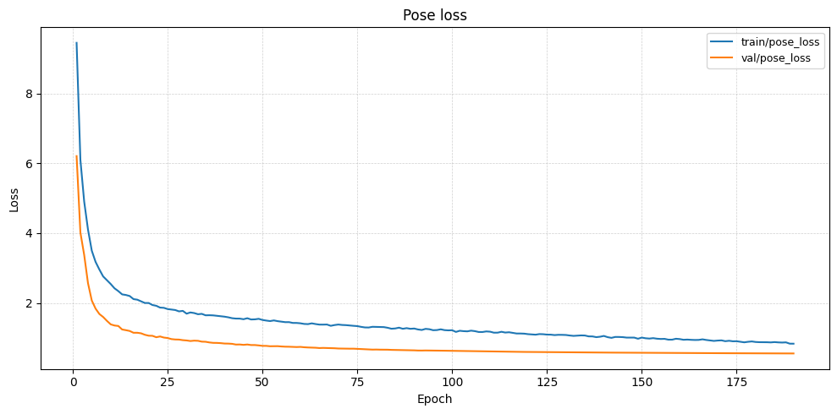
Slika 18: Graf "pose" izgube
Graf Slika 19: Graf mAP50(P) in mAP50-95(P) metrik prikazuje razvoj metrik mAP50(P) in mAP50-95(P) na validacijski množici. Obe krivulji zelo hitro narasteta v začetnem delu učenja, kar nakazuje, da se je model že v prvih epohah naučil osnovnih vzorcev. Pričakovano je mAP50(P) višji od mAP50-95(P), saj ima mAP50(P) manj strogi prag. Stabilno naraščanje obeh metrik in odsotnost poslabšanja proti koncu učenja dodatno potrjujeta, da učenje ni bilo nestabilno.
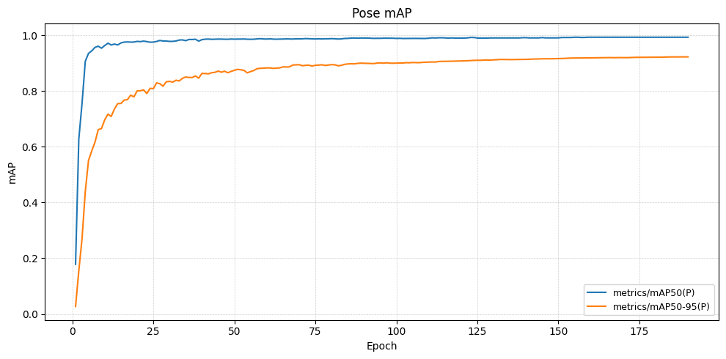
Slika 19: Graf mAP50(P) in mAP50-95(P) metrik

Učinkovitost delovanja po učenju
Glavni cilj učenja modela je ugotoviti, ali se je po učenju model bolj približal referenčni resnici (napovedim RTMO-X) in kako se nov model umešča v primerjavo z ostalimi modeli.
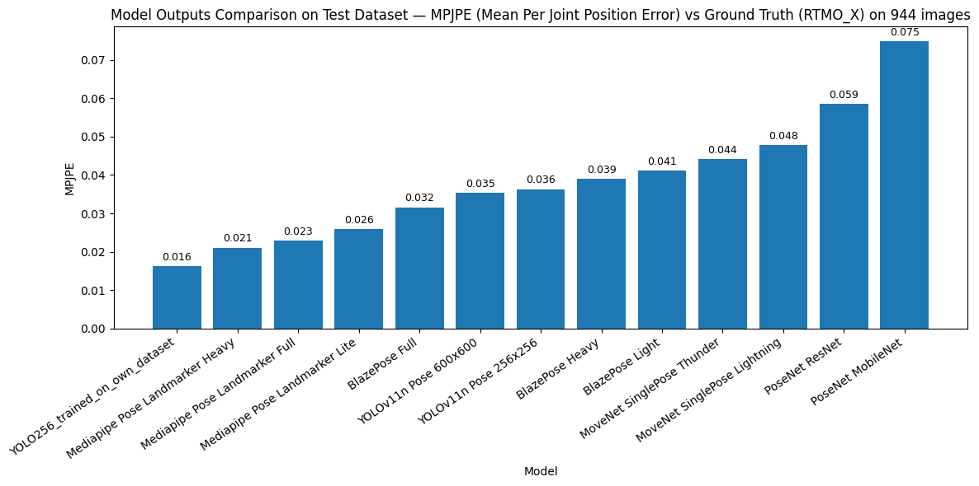
Slika 20: Primerjava metrike MPJPE med modeli po učenju

Za ocenjevanje je uporabljena enaka metrika kot na sliki Slika 4: Rezultati MPJPE nad izbranimi modeli. Naučena različica modela YOLO11n-pose je dosegla MPJPE 0.016, kar predstavlja izrazito izboljšanje v primerjavi z izhodiščno različico YOLO11n-pose modela, ki znaša 0.036, kar potrjuje, da je prilagoditev modela na lastno domeno bistveni povečala natančnost napovedi.

Naučeni YOLO11n-pose model po MPJPE preseže tudi ostale primerjane modele, ne let lastne izhodiščne različice. Takšni rezultati so pričakovani, saj je model naučen na učni množici, zbrani v zelo podobnih pogojih kot testni scenarij uporabe.

Oceno vpliva učenja na kakovost lokalizacije sklepnih točk prikazujeta sliki Slika 21: Primerjava metrike PCK s pragom 0.01 med modeli po učenju in Slika 22: Primerjava metrike PCK s pragom 0.02 med modeli po učenju. Pri obeh pragih naučeni model doseže najvišjo vrednost in predstavlja izrazito izboljšanje v kakovosti, saj se je naučeni model v metriki PCK s pragom 0.01 izboljšal za več kot enkrat v primerjavi z izhodiščno različico.

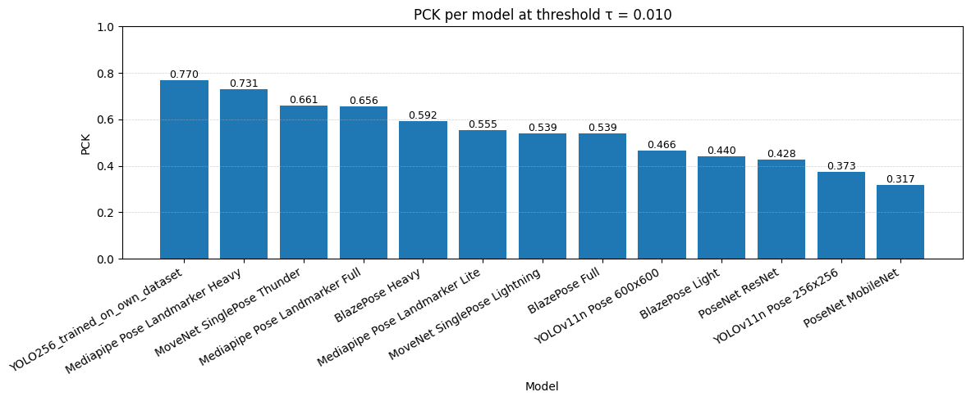
Slika 21: Primerjava metrike PCK s pragom 0.01 med modeli po učenju
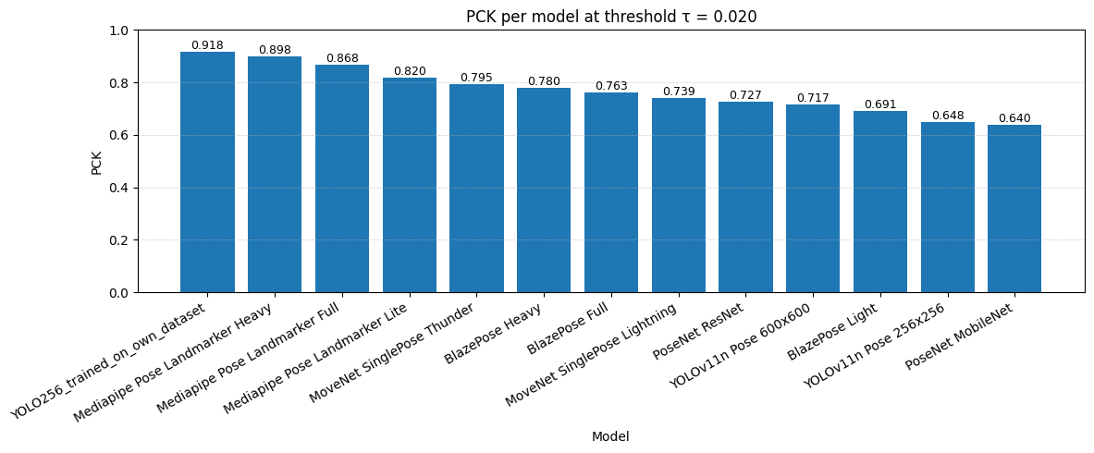
Slika 22: Primerjava metrike PCK s pragom 0.02 med modeli po učenju

SPREMLJANJE IN ANALIZA VADBE
Ključni prispevek tega magistrskega dela je realno-časovno spremljanje in analiziranje vadbe posameznika. Analiza poteka na podlagi v naprej izbrane vaje uporabnika, kajti logika za spremljanje in analizo med vajami se v določenih fazah razlikuje, nekatere faze pa so skupne vsem vajam in so neodvisne od le teh. Spremljanje in analiza je namenjena za določeno predpisano serijo vadbe. Predpisana serija je najpogosteje sestavljen iz predpisanega števila ponovitev, predpisane teže uteži, predpisane hitrosti izvajanja in predpisanega časa okrevanja med zaključkom trenutne in začetkom naslednje serije iste vaje.

Mehanizem stanj
V nadaljevanju je predstavljen mehanizem stanj, ki vodi uporabnika skozi celoten proces spremljanja in analize vadbe. Stanja zajemajo pripravo, izvedbo in zaključek vadbe, zagotavljajo pa kvaliteto zajemanja sklepnih točk, ki je ključnega pomena za analizo. Mehanizem je zasnovan kot zaporedje jasno definiranih stanj, vsako stanje predstavlja specifičen sklop pogojev, ki morajo biti izpolnjeni, da se mehanizem premakne v naslednjo stanje. Če katerokoli od predhodnih stanj ni izpolnjeno, se mehanizem takoj pomakne v prvo neizpolnjeno stanje. Na ta način se zagotovi, da se analiza prične šele takrat, ko so vhodni podatki analize dovolj stabilni in zanesljivi, ter da uporabnik pred začetkom vadbe prejme kvalitetno usmeritev za pravilno pripravo, kajti vsako izmed stanj na zaslonu izpiše sporočilo, kako zadovoljiti pogoj, ki ga stanje preverja. Izjema je le stanje »OPRAVI_SERIJO«, ki onemogoča prehajanje v predhodna stanja. Imena zaporednih stanj analize so naslednja:
- NI_V_KADRU,
- NI_OBRNJEN_PROTI_KAMERI,
- NI_PRI_MIRU,
- ZAČETNI_POGOJI_DRŽE_NISO_IZPOLNJENI,
- OPRAVI_SERIJO,
- USTAVLJENO

Stanje NI_V_KADRU
To stanje preverja, ali se uporabnik v celoti nahaja v kadru kamere. Določenih je več kombinacij sklepnih točk, izmed katerih mora najmanj ena zadovoljiti pogoju, da je vrednost vidnosti vsake sklepne točke v kombinaciji nad določenim pragom. Vidnost sklepne točke je numerična vrednost med 0 in 1, ki predstavlja prepričanje modela, da je sklepna točka iz pogleda kamere, vidna.
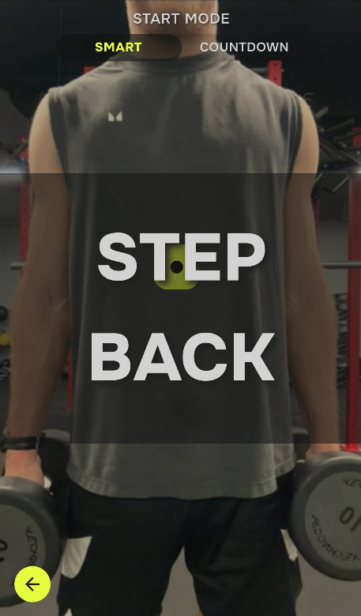
Slika 23: Stanje NI_V_KADRU

Stanje NI_OBRNJEN_PROTI_KAMERI
Podobno kot v prejšnjem stanju, se tudi v tem stanju preverja vrednost vidnosti sklepnih točk, le da so tukaj ni več kombinacij sklepnih točk, ampak le določena lista le teh. Stanje se od prejšnjega razlikuje tudi v pragu, ki ga mora vsaka vrednost vidnosti sklepne točke preseči, kot tudi v sporočilu, ki služi kvalitetnemu vodenju uporabnika skozi proces analize.
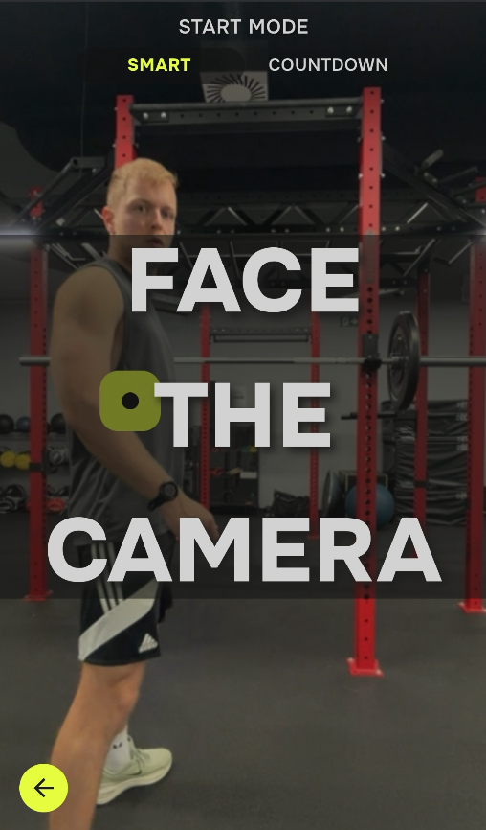  Slika 24: Stanje NI_OBRNJEN_PROTI_KAMERI 1 | 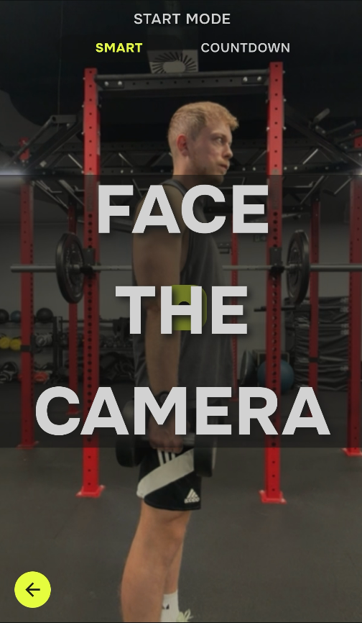  Slika 25: Stanje NI_OBRNJEN_PROTI_KAMERI 2

Stanje NI_PRI_MIRU
V tem stanju se od uporabnika zahteva, da za tri sekunde ne opravlja večjih gibov in premikov. Detekcija premika deluje na podlagi vrednosti standardnega odklona, ki se preračunajo s primerjavo trenutnih pozicij sklepnih točk s pozicijami le teh v prejšnji časovni rezini. Pogoj je izpolnjen, ko nobena izmed vrednosti standardnega odklona pozicije sklepnih točk za tri sekunde ne preseže določenega praga.
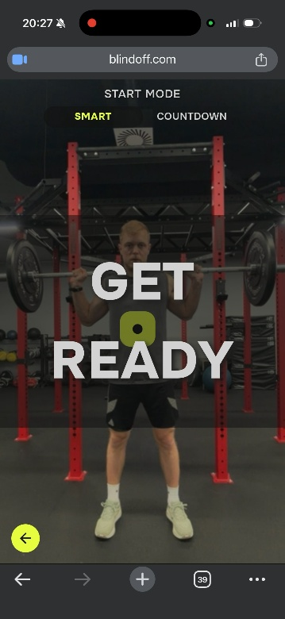  Slika 26: Stanje NI_PRI_MIRU | 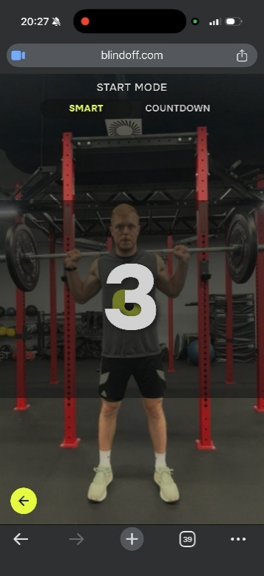  Slika 27: Stanje NI_PRI_MIRU 1 | 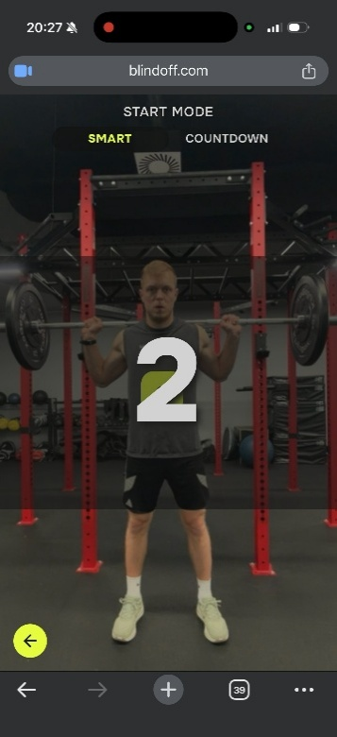  Slika 28: Stanje NI_PRI_MIRU 2

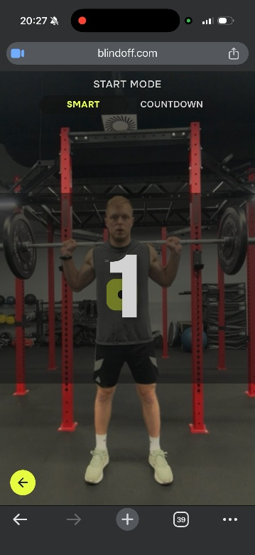  Slika 29: Stanje NI_PRI_MIRU 3 | 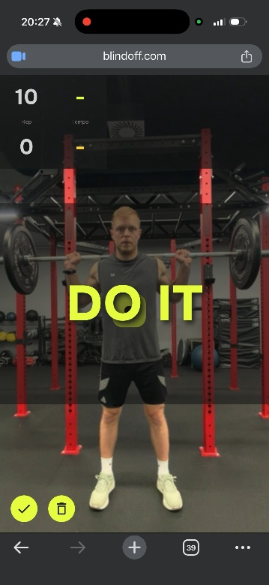  Slika 30: Stanje NI_PRI_MIRU opravljeno

Stanje ZAČETNI_POGOJI_DRŽE_NISO_IZPOLNJENI
Le to stanje je opcijsko. Da mehanizem preide v to stanje, mora predpis za detekcijo trenutna vaje, katerega struktura bo podrobneje opisana v nadaljevanju, specificirati pravila, za zaznavo napačne začetne drže. Pravilo preverja eno izmed naslednjih pogojev:
- ali se dve določeni sklepni točki razlikujeta za določeno razdaljo,
- ali je kot med dvema določenima sklepnima točkama večji od določenega praga,
- ali je relativna razdalja dveh določenih sklepnih točk večja od razdalje dveh drugih določenih sklepnih točk za določen praga.

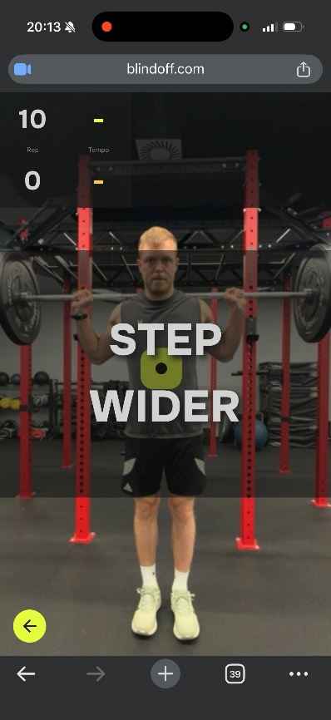  Slika 31: Začetni pogoj razkoraka ni izpolnjen 1 | 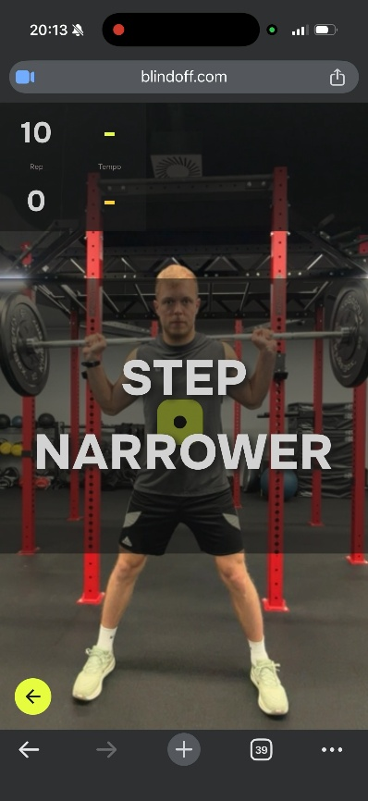  Slika 32: Začetni pogoj razkoraka ni izpolnjen 2 | 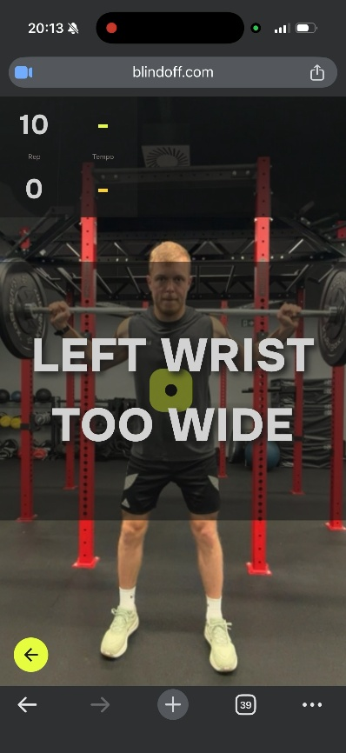  Slika 33: Začetni pogoj drže zapestja ni izpolnjen

Pogoj stanja je izpolnjen, ko so vsa pravila za zaznavo napačne začetne drže neizpolnjena.

Stanje OPRAVI_SERIJO
Kot že prej omenjeno, je to stanje edino, ki onemogoča prehajanje v prejšnja, kajti to je glavno stanje analize vadbe. V tem stanju se uporabniku podajo različne povratne informacije njegove vadbe, ki so podrobneje opisane v nadaljevanju. Da uporabnik iz trenutnega stanja preide v naslednjega, mora biti izpolnjen eden izmed naslednjih pogojev:
- Velikost telesa uporabnika v kadru se v primerjavi z velikostjo telesa na začetku trenutnega stanja poveča za več od določenega praga (zaznavanje približanja kameri, ki označuje zaključek serije).
- Uporabnik izvede kretnjo od-kimanja.
- Izpolnjen je eden izmed pogojev za zaključek vaje. Vsaka vaja ima lahko specificirane svoje pogoje, ki preverjajo, ali se pozicije določenih sklepnih točk razlikujejo za določeno vrednost.
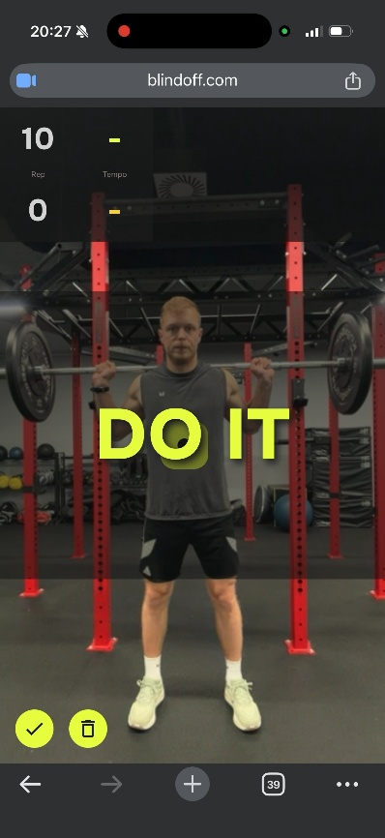  Slika 34: Prehod v stanje OPRAVI_SERIJO pri vaji počep | 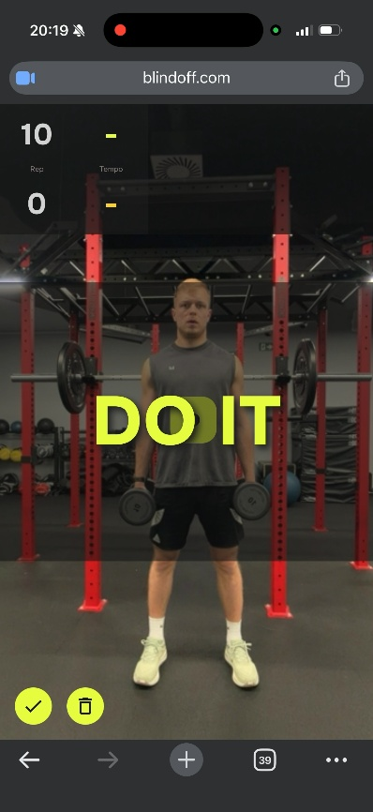  Slika 35: Prehod v stanje OPRAVI_SERIJO pri vaji upogib bicepsa

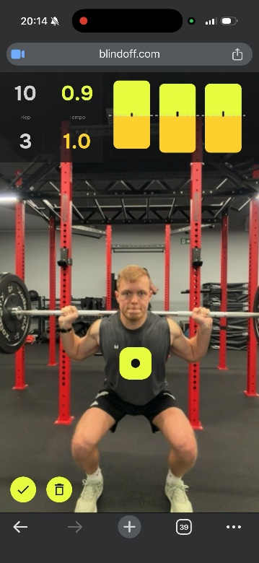  Slika 36: Izvajanje četrte ponovitve vadbe počep | 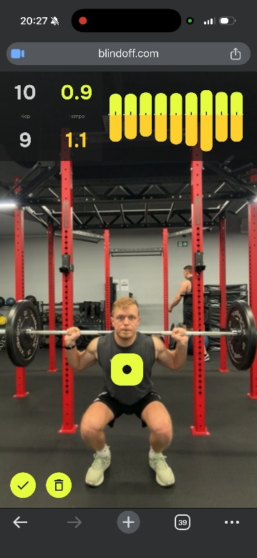  Slika 37: Izvajanje desete ponovitve vadbe počep
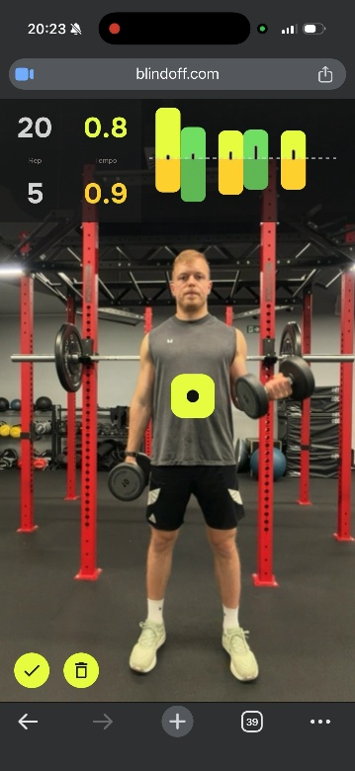  Slika 38: Izvajanje tretje ponovitve desne strani unilateralne vaje upogib bicepsa | 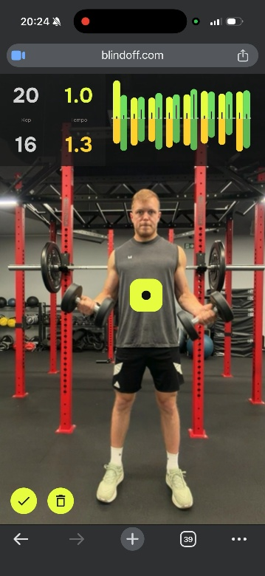  Slika 39: Izvajanje devete ponovitve leve in desne strani unilateralne vaje upogib bicepsa

Stanje USTAVLJENO
Ko mehanizem preide v to stanje, se analiza vadbe zaključi. Sledi shranjevanje podatkov analize.

Predpisi za zaznavanje vaj
Pogoj, da se določena vaja lahko analizira preko realno-časovnega zaznavanja drže, je ta, da za določeno vajo obstaja predpis za zaznavanje. Nekatere vaje, ki so si po vzorcu osnovnega gibanja podobne, si delijo enak predpis. Primer vaj, ki imajo podoben osnovni vzorec gibanja, so vse variacije počepov, kot tudi mrtvi dvig. Poenostavljena struktura predpisa vaje je sledeča:
- Tip vrednosti, na kateri temelji izračun razpona gibanja – ROM (horizontalni ali vertikalni tip premikanja).
- Smer gibanja, v katero se mora izbrana sklepna točka premikati, da se zazna nova ponovitev (pozitivna, negativna, ali katerakoli).
- Predpis za levo stran – definicija zaznave za levo stran. Je obvezna, tudi če vaja ni unilateralna, kajti obravnava se kot »glavna stran«. Vsebuje podatke o pogojih, ki morajo biti izpolnjeni, da se zazna nova ponovitev.
- Predpis za desno stran – je neobvezen in zahtevan le pri unilateralnih vajah. Vsebuje podobne podatke kot predpis za levo stran, le da je stran sklepnih točk iz leve zamenjana za desno.
- Več tipov informacij, ki so na različne načine med izvajanjem ponovitev prikazane uporabniku. Primeri so nepravilna drža med izvajanjem ponovitev, odstopanje od predpisane hitrosti izvajanja vaje, predolg premor med ponovitvami, … Večina je neobveznih.

Zajemanje ponovitev
Predpisi vaj ob identifikatorju sklepne točke vsebujejo tudi informacije o tem, koliko se mora sklepna točka z omenjenim identifikatorjem premakniti v določeno smer in v kolikšnem času, da se zazna nova ponovitev. Če je vaja unilateralna, se ponovitve za desno in levo stran zajemajo ločeno. Ponovitev se konča, ko je izpolnjen en izmed naslednjih pogojev:
- Vrednost pozicije izbrane sklepne točke se dovolj približa svoji vrednosti na začetku ponovitve in hitrost premikanja izbrane sklepne točke pade pod določen prag.
- Trend gibanja izbrane sklepne točke je izpolnil pogoje za zaznavo nove ponovitve.

Vsaka končana ponovitev vsebuje:
- čas koncentrične faze,
- čas ekscentrične faze,
- čas izometrične faze,
- čas med koncem prejšnje in začetkom trenutne ponovitve,
- prepotovano distanco v metrih,
- hitrost v koncentrični fazi v metrih na sekundo,
- sliko v najbolj ekstremni točki ponovitve.

Čas koncentrične faze
V koncentrični fazi se glavna mišica, ki jo vaja aktivira, krajša in premaguje upor. Običajno gre za del ponovitve, ko uporabnik dvigne oz. potisne breme. Pri vaji upogib bicepsa je to prva faza, ko uteži dvignemo navzgor, torej koncentrični čas traja med začetkom ponovitve in časovnim trenutkom ponovitve, ko je zapestje z utežjo v najvišji točki. Nasprotje temu je vaja počep, kjer se koncentrična faza začne po tem, ko uporabnik že poklekne in se začne dvigati iz najnižje točke ponovitve in se konča, ko uporabnik spet preide v stoječo držo. S tem se tudi sama ponovitev zaključi.

Čas ekscentrične faze
Ekscentrična faza je nasprotje koncentrični, saj se v njej glavna mišica podaljšuje, uporabnik pa gibanje kontrolirano zavira, kar predstavlja manjšo breme kot med koncentrično fazo. Pri vaji upogib bicepsa je to druga faza, ki se začne v časovnem trenutku, ko se zapestje z utežjo začne iz najvišje točke spuščati navzdol, praviloma pa se konča, ko zapestje preide v začetno pozicijo. Pri vaji počep, pa je ekscentrična faza nastopi prva, torej ko se uporabnik iz začetne pozicije začne spuščati proti najnižji poziciji ponovitve.

Čas izometrične faze
Izometrična faza nastopi med koncentrično in ekscentrično fazo. Določi se po izvedbi same ponovitve. Čas izometrične faze se določi tako, da se pogleda bližina ekstrema sklepne točke v ponovitvi, ki določa najvišjo, najnižjo ali najbolj oddaljeno točko od začetne točke ponovitve. Če hitrosti sklepne točke, ki so v bližini ekstremne točke ponovitve, padejo pod določen prag, se dodajo k polju točk, ki jih smatramo, da so v izometrični fazi. Izometrični čas se izračuna kot razlika med časom zajema zadnje in prve točko v tem polju izometričnih točk.

Povratne informacije

Grafične povratne informacije
Uporabnik pred izvajanjem vaje izbere, katera povratna informacija se naj prikazuje na zaslonu med izvajanjem vaje. Izbira lahko med:
- časovnimi grafi,
- grafi prepotovane distance,
- grafi hitrosti

Vsak graf je sposoben prikazati vrednosti za levo kot tudi za desno stran ponovitve. Leva je opremljena z rumeno in oranžno barvo, desna pa s svetlo in temno zeleno.

Časovni graf prikaže vsako ponovitev kot stolpec, ki vsebuje tri informacije. Rumen in svetlo zelen del predstavljata čas koncentrične faze, oranžen in temno zelen del čas ekscentrične faze, črna črta na sredini stolpca pa čas izometrične faze.
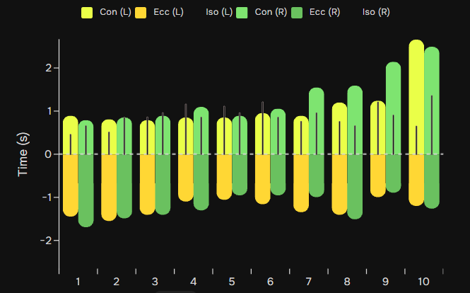
Slika 6.18: Časovni graf vsake ponovitve

Graf prepotovane distance ima obliko navadnega stolpčnega diagrama, stolpci pa za vsako ponovitev prikazujejo prepotovano distanco v metrih, za levo stran ponovitve v rumeni barvi, za desno v zeleni.
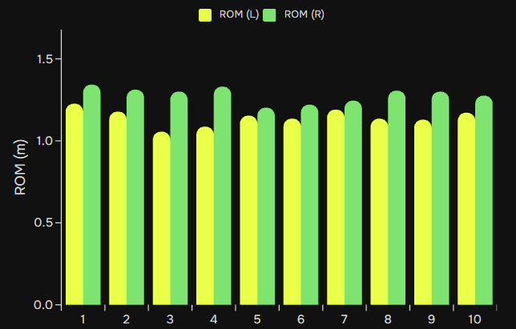
Slika 6.19: Graf prepotovane razdalje za vsako ponovitev

Graf hitrosti je enak grafu prepotovane distance, le da se namesto prepotovane distance za vsako ponovitev prikazujejo vrednosti hitrosti ponovitev v metrih na sekundo.
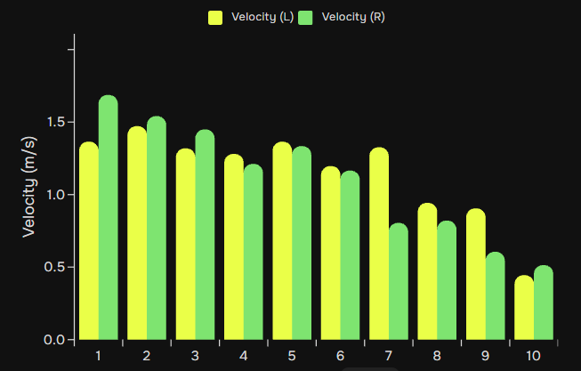
Slika 6.20: Graf hitrosti v koncentrični fazi za vsako ponovitev

Tehnične napake med izvajanjem ponovitev
V okviru realno-časovne analize vadbe sistem podpira tudi zaznavanje tehničnih napak na ravni posamezne ponovitve. Tehnične napake so definirane specifično za vsako vajo, saj se kriteriji pravilne izvedbe med vajami razlikujejo, prav tako pa se razlikujejo tudi tipične oblike odstopanj. Zato ima vsaka vaja v aplikaciji pripisan nabor možnih tehničnih napak, ki jih je mogoče spremljati in beležiti med izvajanjem serije.

Detekcija tehničnih napak temelji na geometrijskih odnosih med zaznanimi sklepnimi točkami. Napake se lahko merijo na več načinov:
- S spremljanjem kotov med izbranimi sklepnimi točkami, kjer se napaka sproži, če se izračunan kot poveča ali zmanjša preko definiranega praga,
- z izračunom relativnih razdalj oziroma razmerij med regijami, definiranimi s sklepnimi točkami (npr. primerjava velikosti/raztega dveh regij ali segmentov), kjer se napaka zazna ob preseganju relativnega praga,
- z drugimi pravili, ki temeljijo na kombinaciji kotov, razdalj in časovne stabilnosti (npr. da mora odstopanje trajati določeno število zaporednih okvirjev, da se izognemo lažnim sprožitvam zaradi šuma).

Tehnične napake se preverjajo med potekom vsake ponovitve, zaznani dogodki pa se shranijo za kasnejši pregled in analizo. Za vsako zaznano tehnično napako sistem shrani:
- identifikator napake (ID),
- sliko v trenutku največjega odstopanja (tj. v “najhujši” točki napake),
- pripadajoč video odsek, v katerem je uporabnik izvedel ponovitev oziroma del ponovitve z zaznano napako.

Primeri tehničnih napak pri vaji počep vključujejo na primer: prekomeren naklon trupa naprej, izrazit pomik kolen naprej, ter upognjenost kolen navznoter (“valgus“) oziroma upognjenost kolen navzven (“varus“).
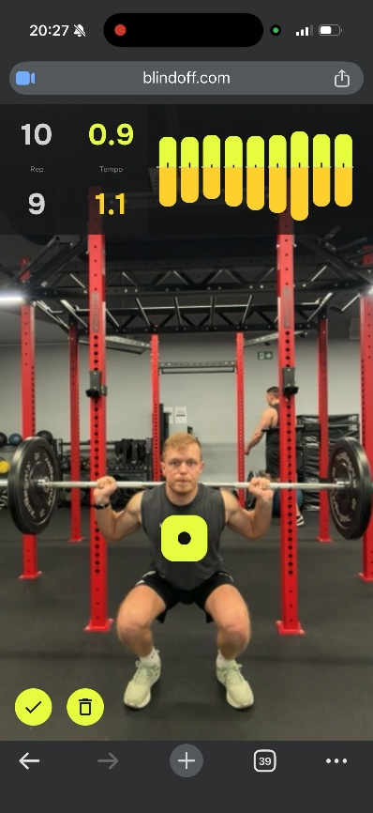  Slika 43: Izrazit pomik kolen naprej pri vadbi počep | 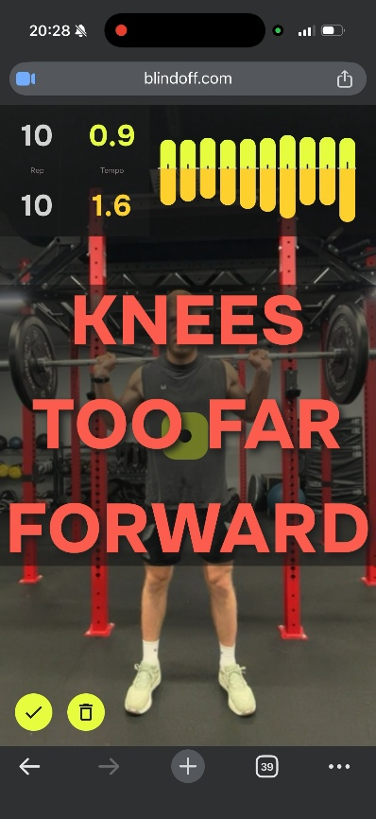  Slika 44: Povratna informacija po zaznani tehnični napaki pomika kolen naprej

Odstopanje od predpisa vadbe
Realno-časovna analiza vadbe je zasnovana na ravni posamezne serije. Za vsako serijo je določen predpis vadbe, ki predstavlja referenco, s katero sistem primerja dejansko izvedbo uporabnika. Namen tega mehanizma je zaznati odstopanja od načrtovane izvedbe in uporabniku sproti podati povratno informacijo, kadar izvedba ne ustreza predpisanim kriterijem.

Za vsako vajo je lahko v predpisu določen ciljni tempo ponovitve, razdeljen na tri faze:
- koncentrična faza,
- izometrična faza,
- ekscentrična faza.

Sistem med izvajanjem vsake ponovitve meri trajanje posameznih faz in jih primerja s predpisanimi vrednostmi. Če izmerjeni tempo odstopa od predpisa za več kot vnaprej določen prag (izražen kot dovoljeni odstotek odstopanja), se uporabniku poda povratna informacija v obliki tekstovnega opozorila.

Poleg tempa je za vsako vajo definiran tudi polni obseg ponovitve (“full rep range of motion, ROM“), ki predstavlja pričakovano “polno” izvedbo giba. Za vsako ponovitev sistem na podlagi izbranih sklepnih točk oceni dosežen ROM in določi t. i. globino ponovitve kot relativno vrednost v odstotkih glede na vnaprej definiran polni ROM:
- 100 % pomeni, da ponovitev doseže polni predpisani obseg giba,
- nižje vrednosti pomenijo, da je uporabnik izvedel ponovitev z manjšim obsegom (npr. delna ponovitev).

Če je ocenjeni odstotek ROM pri posamezni ponovitvi pod določenim pragom, sistem uporabniku poda povratno informacijo v obliki tekstovnega opozorila.
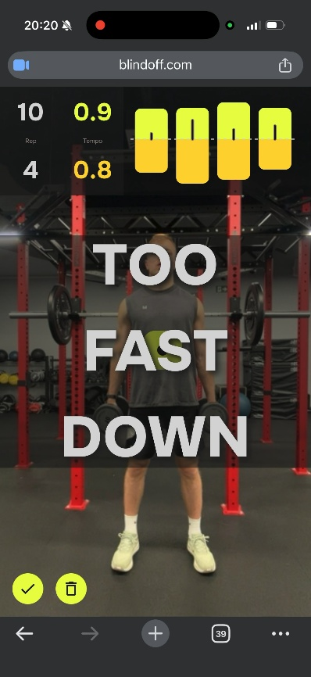  Slika 45: Tekstovno opozorilo ob odstopanju tempa | 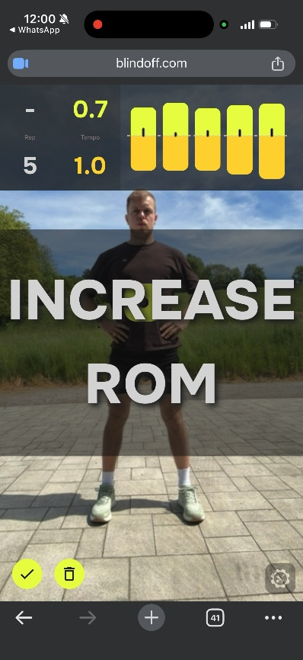  Slika 46: Tekstovno opozorilo ob odstopanju ROM

Kalibracija uporabnika
Pogoj za uporabo realno-časovne analize vadbe je vnos uporabnikove višine. Ko uporabnik vnese višino, lahko izvede postopek kalibracije. Postopek od uporabnika zahteva, da za pred kamero za določen čas stoji zravnano. Rezultat kalibracije so izmerjene dolžine med vsemi sosednjimi sklepnimi točkami uporabnika v metrih. Preračunajo se tako, da se iz vnesene uporabnikove višine preračuna pretvorba piksel-meter, ki se uporabi za pretvorbo vseh dolžin med vsemi sosednjimi sklepnimi točkami iz enote pikslov v enoto metrov.
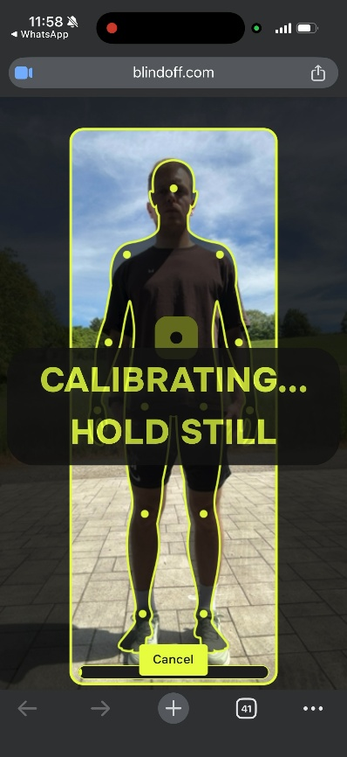
Slika 47: Postopek kalibracije

S pomočjo izmerjenih razdalj med sosednjimi sklepnimi točkami, se lahko za vsako ponovitev prepotovana distanca in hitrost v koncentrični fazi pretvorita iz enote pikslov v enoto metrov. Vaje, ki se izvajajo stoje, kalibracije ne potrebujejo, saj se pretvorba piksel-meter izvede kar preko vnesene uporabnikove višine.

Merjenje višine skoka
Uporaba realno-časovne analize vadbe podpira tudi merjenje višine skoka, pri čemer je rezultat izražen v metrični enoti. Za pretvorbo zaznanega gibanja iz slikovnih koordinat v realne enote je potreben predhoden vnos telesne višine uporabnika, ki služi kot referenca za pretvorbo pikslov v metrične enote.

Pri merjenju se predpostavi, da uporabnik izvede odskok in doskok na približno istem mestu (brez izrazitega premika naprej/nazaj ali levo/desno). Višina skoka je definirana kot razlika med začetnim položajem kolkov v navpični smeri (izhodiščna y-koordinata kolkov pred odskokom) in najvišjim doseženim položajem kolkov med skokom (maksimalna y-koordinata kolkov).

Ko sistem zazna doskok, izračuna višino skoka in jo uporabniku prikaže kot povratno informacijo. V primeru, da uporabnik pri doskoku ne pristane dovolj blizu izhodiščnega mesta odskoka, se meritev označi kot neveljavna, uporabniku pa se izpiše opozorilo v obliki besedilne povratne informacije, da skok ni bil izveden pravilno ter da se je zavrgel.
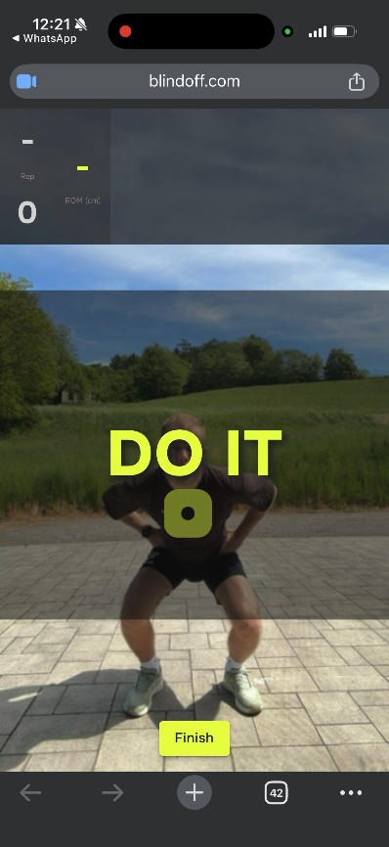  Slika 48: Merjenje višine skoka - odskok | 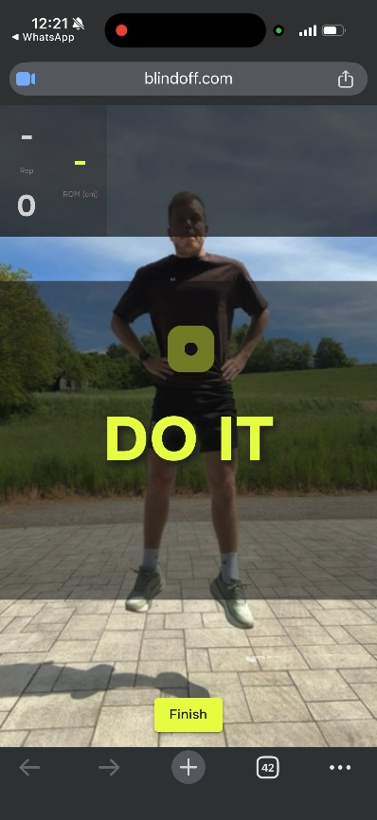  Slika 49: Merjenje višine skoka - najvišja točka | 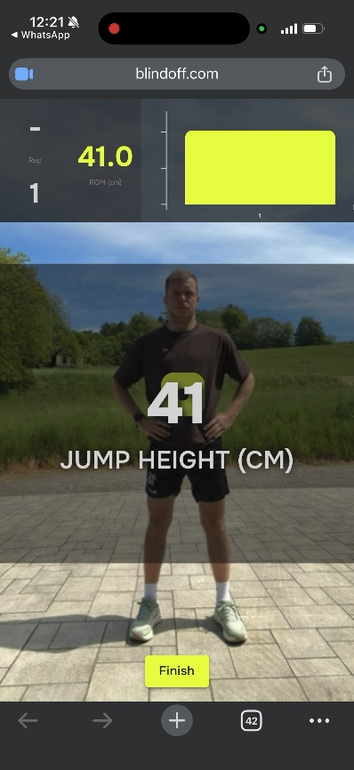  Slika 50: Merjenje višine skoka – doskok

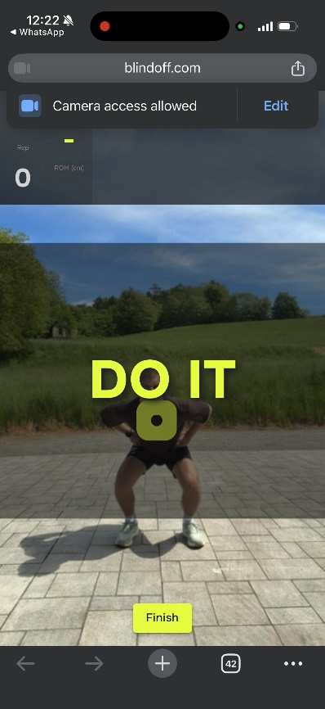  Slika 51: Neveljaven skok - odskok | 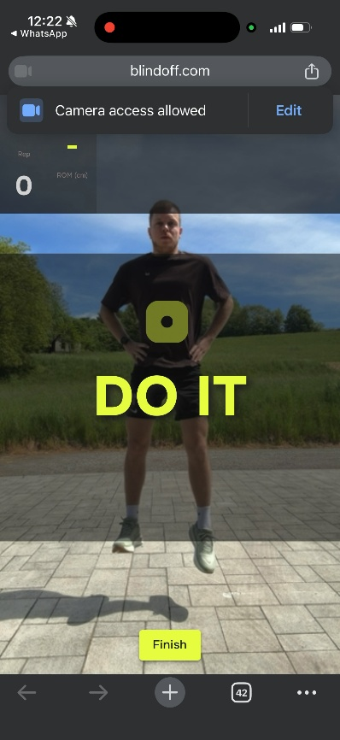  Slika 52: Neveljaven skok - najvišja točka | 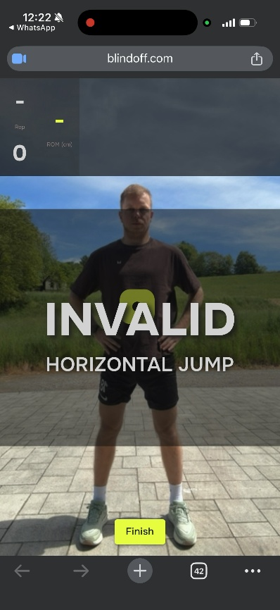  Slika 53: Neveljaven skok - doskok

Uporaba izmerjenih podatkov med analizo in pomen treninga na podlagi hitrosti
Izmerjeni časi, hitrosti v koncentrični fazi in prepotovana distanca za vsako ponovitev so zelo pomembni podatki za ugotavljanje mnogih trendov med treningom in razlikovanjem med pravilno in napačno izvedbo vadbe. Največ pomena nosi hitrost v koncentrični fazi.

Primerjava ponovitev znotraj iste serije
Osredotočimo se na grafe Slika 2.1: Časovni graf, Slika 2.2: Graf prepotovane razdalje, Slika 2.3: Graf hitrosti v koncentrični fazi.

Na časovnem grafu je trend naraščanja časa koncentrične faze med ponovitvami zelo očiten. Po tem lahko slepo sklepamo, da je proti koncu serije uporabnik potreboval več napora, da je opravil ponovitev. To je le sklep, kajti uporabnik bi lahko proti koncu serije premagoval večjo razdaljo in bi zato lahko bili časi ponovitev daljši.
Iz samega grafa prepotovane razdalje je težko kaj sklepati, kajti med ponovitvami ni večjega odstopanja vrednosti. Lahko potrdimo le, da je uporabnik v tem pogledu pravilno opravil serijo.

Iz grafa hitrosti v koncentrični fazi je možno narediti večje analize, saj graf hitrosti združi rezultate časovnega grafa in grafa prepotovane razdalje. Ob grafu hitrosti v koncentrični fazi je mogoče izpeljati ugotovitve enega najbolj priznanih predpisov treninga, ki temelji na podlagi hitrosti.

Trening na podlagi hitrosti
Na grafu Slika 2.3: Graf hitrosti v koncentrični fazi je več kot očiten trend padanja hitrosti čez ponovitve, iz česar se sklepa, da je uporabnik vajo opravljal pod njemu veliko obremenitvijo in da je opravil serijo, ki je značilna za trening napredovanja v moči. Če padajoči trend čez ponovitve ni prisoten in je cilj treninga napredovanje v moči, potem se uporabnika obvesti, da si naj za naslednjo serijo poveča obremenitev, kajti tak trend konstantne hitrosti čez ponovitve je značilen za trening ohranjanja moči.

Preko grafa hitrosti v koncentrični je možno napovedati tip treninga na podlagi trenda hitrosti čez ponovitve. Edina predpostavka, ki mora biti izpolnjena za potrditev omenjenih ugotovitev, je ta, da mora uporabnik med ponovitvami dati vse od sebe.

Primerjava med treningi skozi čas
Zaporedne treninge, ki se jim preko napovedi klasifikacije tipa treninga s pomočjo sklepov na podlagi hitrosti v koncentrični fazi določi tip, je možno združiti v časovne cikle z istim tipom treninga, kar omogoča grobe primerjave med pričakovanimi in izmerjenimi cilji časovnih ciklov.

VIRI

[1] | Google, "Pose landmark detection guide". Dostopno na: https://ai.google.dev/edge/mediapipe/solutions/vision/pose_landmarker [19. 2. 2026].
[2] | H. Xu, B. G. Eduard, A. Zanfir, W. T. Freeman, R. Sukthankar and C. Sminchisescu, "GHUM & GHUML: Generative 3D Human Shape and Articulated Pose Models," 2020. Dostopno na: https://openaccess.thecvf.com/content_CVPR_2020/papers/Xu_GHUM__GHUML_Generative_3D_Human_Shape_and_Articulated_Pose_CVPR_2020_paper.pdf [26. 2. 2026].
[3] | G. Patterson, T.-Y. Lin, M. R. Ronchi, Y. Cui, M. Maire and P. Dollár, "COCO 2017 Keypoint Detection Task," 2017. Dostopno na: https://cocodataset.org/#keypoints-2017 [27. 2. 2026].
[4] | T.-Y. Lin, M. Maire, S. Belongie, L. Bourdev, R. Girshick, J. Hays, P. Perona, D. Ramanan, C. L. Zitnick and P. Dollar, "Microsoft COCO: Common Objects in Context," 2015. Dostopno na: https://arxiv.org/pdf/1405.0312 [27. 2. 2026].
[5] | A. Kendall, M. Grimes and R. Cipolla, "PoseNet: A Convolutional Network for Real-Time 6-DOF Camera Relocalization," 2016. Dostopno na: https://arxiv.org/pdf/1505.07427 [9. 4. 2026].
[6] | A. G. Howard, M. Zhu, B. Chen, D. Kalenichenko, W. Wang, T. Weyand, M. Andreetto and H. Adam, "MobileNets: Efficient Convolutional Neural Networks for Mobile Vision," 2017. Dostopno na: https://arxiv.org/pdf/1704.04861 [21. 3. 2026].
[7] | F. Beletti, Y.-H. Chen, A. Oerlemans and R. Votel, "MoveNet.SinglePose Model Card". Dostopno na: https://storage.googleapis.com/movenet/MoveNet.SinglePose%20Model%20Card.pdf [30. 4. 2026].
[8] | R. Votel and N. Li, "Next-Generation Pose Detection with MoveNet and TensorFlow.js," 2021. Dostopno na: https://blog.tensorflow.org/2021/05/next-generation-pose-detection-with-movenet-and-tensorflowjs.html [22. 3. 2026].
[9] | V. Bazarevsky, I. Grishchenko, K. Raveendran, T. Zhu, F. Zhang and M. Grundmann, "BlazePose: On-device Real-time Body Pose tracking," 2020. Dostopno na: https://arxiv.org/pdf/2006.10204 [5. 3. 2026].
[10] | A. Eng, D. Gandluri and F. Beaufort, "WebAssembly and WebGPU enhancements for faster Web AI, part 1," 2024. Dostopno na: https://developer.chrome.com/blog/io24-webassembly-webgpu-1 [22. 3. 2026].
[11] | A. Eng, D. Gandluri and F. Beaufort, "WebAssembly and WebGPU enhancements for faster Web AI, part 2," 2024. Dostopno na: https://developer.chrome.com/blog/io24-webassembly-webgpu-2 [28. 3. 2026].
[12] | Tensorflow, "Platform and environment (TensorFlow.js Guide)," 2022. Dostopno na: https://www.tensorflow.org/js/guide/platform_environment [22. 3. 2026].
[13] | A. Stasiuk, "Pose Estimation. Metrics," Medium, 2020. Dostopno na: https://stasiuk.medium.com/pose-estimation-metrics-844c07ba0a78 [23. 4. 2026].
[14] | T. Lab, "Evaluation Metrics," SLEAP Documentation. Dostopno na: https://docs.sleap.ai/v1.5.0/reference/evaluation_metrics/ [29. 4. 2026].
[15] | Ultralytics, "Pose Estimation Datasets Overview," Ultralytics. Dostopno na: https://docs.ultralytics.com/datasets/pose/#ultralytics-yolo-format [30. 4. 2026].

